**BỘ CÔNG THƯƠNG**

**TRƯỜNG ĐẠI HỌC CÔNG THƯƠNG TP. HCM**

**KHOA CÔNG NGHỆ THÔNG TIN**

---------------------------



**BÁO CÁO TIỂU LUẬN**

Môn học: Lập trình mã nguồn mở

**QUẢN LÝ MUA BÁN VÀ CHO THUÊ NHÀ ĐẤT**

**GVHD: ThS Phan Thị Ngọc Mai**

**Sinh viên thực hiện:**

1. 2001216091 – Lê Nhật Quyên

2. 2001190215 – Trần Gia Phúc

3. 2001207444 – Nguyễn Hữu Đại

*TP. HỒ CHÍ MINH, tháng 05 năm 2024*

**BỘ CÔNG THƯƠNG**

**TRƯỜNG ĐẠI HỌC CÔNG THƯƠNG TP. HCM**

**KHOA CÔNG NGHỆ THÔNG TIN**

---------------------------



**BÁO CÁO TIỂU LUẬN**

Môn học: Lập trình mã nguồn mở

**QUẢN LÝ MUA BÁN VÀ CHO THUÊ NHÀ ĐẤT**

**GVHD: ThS Phan Thị Ngọc Mai**

**Sinh viên thực hiện:**

1. 2001216091 – Lê Nhật Quyên

2. 2001190215 – Trần Gia Phúc

3. 2001207444 – Nguyễn Hữu Đại

*TP. HỒ CHÍ MINH, tháng 05 năm 2024*

LỜI CAM ĐOAN

Chúng em xin cam đoan đây là công trình nghiên cứu của riêng của nhóm em. Các số liệu, kết quả nêu trong Báo cáo là trung thực và chưa từng được ai công bố trong bất kỳ công trình nào khác.

Chúng em xin cam đoan rằng mọi sự giúp đỡ cho việc thực hiện Báo cáo này đã được cảm ơn và các thông tin trích dẫn trong Báo cáo đã được chỉ rõ nguồn gốc.

Sinh viên thực hiện báo cáo

*(Ký và ghi rõ họ tên)*

LỜI CÁM ƠN

Trước tiên, nhóm chúng em xin gửi lời cảm ơn và biết ơn sâu sắc đến cô Phan Thị Ngọc Mai – người đã tận tình hướng dẫn, chỉ bảo, giúp đỡ nhóm chúng em trong suốt thời gian nhóm em nghiên cứu khóa luận. Và cũng là người đưa ra những ý tưởng phát triển, kiểm tra sự phù hợp của khoá luận.

Nhóm chúng em cũng xin gửi lời cảm ơn đến toàn thể các thầy cô trường Đại học Công Thương Thành phố Hồ Chí Minh đã giảng dạy, và tạo điều kiện cho chúng em trong quá trình học tập và nghiên cứu tại trường. Những kiến thức mà chúng em nhận được sẽ là hành trang giúp chúng em vững bước trong tương lai.

Cuối cùng, nhóm em xin cảm ơn gia đình, bạn bè, người thân đã luôn ở bên để động viên và là nguồn cổ vũ lớn lao, là động lực giúp chúng em hoàn thành luận văn này.

Mặc dù vậy, nhưng với trình độ và kinh nghiệm chưa cao nên trong quá trình hoàn thành đồ án khó tránh những lỗi sai sót không đáng có. Chúng em kính mong nhận được sự thông cảm và đóng góp ý kiến của quý thầy cô và các bạn bè xung quanh để có thể nâng cao hơn trình độ của cá nhân nói riêng và của cả nhóm đề tài khoá luận nói chung.

Một lần nữa, nhóm xin chân thành cảm ơn thầy cô của khoa CNTT.

*(Họ và tên của Tác giả)*

MỞ ĐẦU

Ngành mạng công nghiệp lần thứ 4 cho thấy thế giới đang phát triển ở một quy mô mà con người có thể làm tất cả chỉ với một thiết bị công nghệ thông tin. Từ khi mạng Internet được đưa vào sử dụng, thương mại điện tử đã phát triển với tốc độ rất nhanh trên phạm vi toàn cầu, dù ở các hình thức, các mức độ khác nhau tùy theo từng quốc gia, từng khu vực. Với thương mại điện tử, các doanh nghiệp có thể đưa các thông tin về sản phẩm của mình đến các đối tượng khách hàng tiềm năng khác nhau ở mọi nơi trên thế giới với chi phí thấp hơn so với các phương pháp quảng cáo truyền thống.

Nhóm chúng em nhận thấy việc thiết kế một website để phục vụ nhu cầu mua sắm nhà đất là rất quan trọng nó góp phần giúp cho việc mua sắm trở nên nhanh chóng, tiện lợi, tiết kiệm được nhiều thời gian hơn. Đó cũng là lý do mà nhóm chúng em quyết định chọn đề tài: “Xây dựng website quản lý mua bán và cho thuê nhà đất”. Chúng em tin rằng với website này việc mua sắm sẽ trở nên dễ dàng, đặc biệt mọi người ai cũng có thể tiếp cận chỉ với một chiếc điện thoại hoặc laptop. Từ những phân tích trên, nhóm chúng em đúc kết thành 4 chương:

**Chương 1:** Tổng quan: Giới thiệu sơ lược về đề tài.

**Chương 2:** Tìm hiểu về ngôn ngữ PHP và MySQL

**Chương 3:** Phân tích hệ thống.

**Chương 4:** Thiết kế hệ thống.

MỤC LỤC

LỜI CAM ĐOAN 1

LỜI CÁM ƠN 2

MỞ ĐẦU 3

MỤC LỤC 4

DANH MỤC CÁC SƠ ĐỒ, HÌNH ẢNH 6

DANH MỤC CÁC BẢNG BIỂU 8

CHƯƠNG 1: TỔNG QUAN 9

1.1 Giới thiệu 9

1.2 Mục tiêu và phạm vi đề tài 9

1.3 ĐỐI TƯỢNG NGHIÊN CỨU 9

1.4 NỘI DUNG VÀ PHƯƠNG PHÁP NGHIÊN CỨU 9

1.5 CÔNG CỤ VÀ THIẾT BỊ SỬ DỤNG 10

1.6 KHẢO SÁT HỆ THỐNG 10

1.6.1 Sơ lược hệ thống 10

a. Yêu cầu chức năng 10

b. Yêu cầu phi chức năng 11

1.6.2 Các quy trình nghiệp vụ 11

1.7 TỔNG KẾT CHƯƠNG 12

CHƯƠNG 2: TÌM HIỂU VỀ NGÔN NGỮ PHP VÀ MYSQL 14

2.1 GIỚI THIỆU PHP 14

2.2 MỘT SỐ THÀNH PHẦN CHÍNH VỀ PHP 15

Biến (Variables) 15

Hằng (Constants) 15

Cấu trúc điều khiển (Control Structures) 15

Hàm (Functions) 15

Lớp và Đối tượng (Classes and Objects) 16

Mảng (Arrays) 16

2.3 ƯU ĐIỂM, NHƯỢC ĐIỂM 17

2.3.1 Ưu Điểm 17

2.3.2 Nhược Điểm 17

2.4 CÀI ĐẶT 17

2.4.1 Cài đặt XAMPP, WAMP, hoặc LAMP 17

2.4.2 Cấu hình server Apache 17

2.4.3 Kiểm tra phiên bản PHP 17

2.5 GIỚI THIỆU MYSQL 18

2.6 MỘT SỐ THÀNH PHẦN CHÍNH VỀ MYSQL 18

2.7 ƯU ĐIẺM, NHƯỢC ĐIỂM 20

2.7.1 Ưu điểm 20

2.7.2 Nhược điểm 20

2.8 CÀI ĐẶT 20

2.8.1 Cài đặt MySQL trên Windows 20

2.8.2 Cài đặt MySQL trên Linux 20

CHƯƠNG 3: PHÂN TÍCH HỆ THỐNG 22

3.1 GIỚI THIỆU 22

3.2 MÔ HÌNH HOÁ NGHIỆP VỤ 22

3.2.1 Sơ đồ use-case nghiệp vụ 22

3.2.2 Đặc tả use case bằng bảng 22

3.2.3 Sơ đồ hoạt động 26

3.2.4 Sơ đồ tuần tự: 29

3.2.5 Sơ đồ cộng tác 30

3.3 Mô Hình Hoá Chức Năng 32

3.3.1 Sơ đồ chức năng 32

3.3.2 Đặc tả use case bằng bảng 32

3.4 SƠ ĐỒ LỚP PHÂN TÍCH 38

3.5 TỔNG KẾT CHƯƠNG 38

CHƯƠNG 4: THIẾT KẾ HỆ THỐNG 39

4.1 GIỚI THIỆU 39

4.2 THIẾT KẾ CƠ SỞ DỮ LIỆU 39

4.3 MÔ HÌNH LỚP Ở MỨC THIẾT KẾ 50

4.4 THIẾT KẾ GIAO DIỆN HỆ THỐNG 51

4.4.1 Trang chủ 51

4.4.2 Trang chi tiết nhà đất bất kỳ 55

4.4.3 Trang đặt lịch hẹn 57

4.4.4 Trang đăng ký 60

4.4.5 Trang đăng nhập 63

4.4.6 Phần Thân Trang Chủ 65

4.4.7 Phần Footer 66

4.4.8 Trang Khách Hàng 66

4.4.9 Trang Admin 68

4.4.10 Trang Thanh Toán 70

4.4.11 Trang Thống Kê Doanh Thu 71

4.4.12 Trang Thông Tin Lịch Hẹn 71

4.4.13 Trang Nhân Viên 73

KẾT LUẬN 74

TÀI LIỆU THAM KHẢO 75

DANH MỤC CÁC SƠ ĐỒ, HÌNH ẢNH

Hình 1. PHP 14

Hình 2. Cấu trúc điều khiển 15

Hình 3. Hàm 15

Hình 4. Lớp và Đối tượng 16

Hình 5. Mảng 16

Hình 6. MySQL 18

Hình 7. Bảng 19

Hình 8. Khóa ngoại 19

Hình 9. Cài đặt MySQL trên Linux bằng lệnh 20

Hình 10. Cấu hình root password MySQL trên Linux 20

Hình 11. Kiểm tra phiên bản MySQL 21

Hình 12. Kết nối MSQL 21

Hình 13. Tạo cơ sở dữ liệu mới 21

Hình 14. Sử dụng cơ sở dữ liệu 21

Hình 15. Sơ đồ use-case nghiệp vụ 22

Hình 16. Sơ đồ hoạt động “Tìm Kiếm Sản Phẩm” 27

Hình 17. Sơ đồ hoạt động “Xem Lịch Sử Giao Dịch Nhà Đất” 27

Hình 18. Sơ đồ hoạt động “Mua Bán Nhà Đất” 28

Hình 19. Sơ đồ tuần tự “Tìm Kiếm Sản Phẩm” 29

Hình 20. Sơ đồ tuần tự “Xem Lịch Sử Giao Dịch Nhà Đất” 29

Hình 21. Sơ đồ tuần tự “Mua Bán Nhà Đất” 30

Hình 22. Sơ đồ cộng tác “Tìm Kiếm Sản Phẩm” 30

Hình 23. Sơ đồ cộng tác “Xem Lịch Sử Giao Dịch Nhà Đất” 31

Hình 24. Sơ đồ cộng tác “Mua Bán Nhà Đất” 31

Hình 25. Sơ đồ chức năng 32

Hình 26. Sơ đồ lớp phân tích 38

Hình 27. Thiết kế cơ sở dữ liệu 39

Hình 28. Mô hình lớp ở mức thiết kế 50

Hình 29. Giao diện trang chủ 51

Hình 30. Giao diện phần Head 51

Hình 31. Giao diện trang thông tin tài khoản 52

Hình 32. Giao diện các control 52

Hình 33. Giao diện trang Mua/Thuê 53

Hình 34. Giao diện trang Mua/Thuê sau khi sắp xếp 54

Hình 35. Giao diện trang chi tiết nhà đất (1) 55

Hình 36. Giao diện trang chi tiết nhà đất (2) 55

Hình 37. Giao diện phần đánh giá 56

Hình 38. Giao diện trang đặt lịch hẹn 57

Hình 39. Giao diện trang Ký Gửi 57

Hình 40. Giao diện phần xem tất cả các đơn đặt 58

Hình 41. Giao diện trang chuyên mục giới thiệu dự án bất động sản 58

Hình 42. Giao diện phần lọc tìm kiếm 58

Hình 43. Giao diện trang đăng ký (1) 60

Hình 44. Giao diện trang đăng ký (2) 61

Hình 45. Giao diện trang đăng nhập 63

Hình 46. Giao diện phần thân trang chủ (1) 65

Hình 47. Giao diện phần thân trang chủ (2) 65

Hình 48. Giao diện phần Footer 66

Hình 49. Giao diện trang thông tin cá nhân khách hàng 66

Hình 50. Giao diện trang Admin 68

Hình 51. Giao diện phần cập nhật thông tin cá nhân Admin 68

Hình 52. Giao diện trang quản lý nhân viên 69

Hình 53. Giao diện trang quản lý mua thuê 69

Hình 54. Giao diện trang thông tin chi tiết mua thuê 70

Hình 55. Giao diện trang thanh toán 70

Hình 56. Giao diện trang thống kê doanh thu 71

Hình 57. Giao diện trang thông tin lịch hẹn 71

Hình 58. Giao diện trang nhân viên 73

DANH MỤC CÁC BẢNG BIỂU

Bảng 1. Đặc tả use case nghiệp vụ “Tìm Kiếm Nhà Đất” 23

Bảng 2. Đặc tả use case nghiệp vụ “Xem Lịch Sử Giao Dịch Nhà Đất” 23

Bảng 3. Đặc tả use case nghiệp vụ “Mua Thuê Nhà Đất” 25

Bảng 4. Đặc tả use case nghiệp vụ “Đặt Lịch Hẹn” 26

Bảng 5. Đặc tả use case hệ thống “Mua Thuê Nhà Đất” 34

Bảng 6. Đặc tả use case hệ thống “Đăng Nhập” 35

Bảng 7. Đặc tả use case hệ thống “Tìm Kiếm Và Xem Nhà Đất” 36

Bảng 8. Đặc tả use case hệ thống “Quản Lý Nhà Đất” 37

# TỔNG QUAN

## Giới thiệu

Xã hội ngày càng phát triển, nhịp sống con người ngày càng hối hả. Để đáp ứng nhu cầu mọi thứ ngày càng tối ưu hóa với tiêu chí “*nhanh, tiện lợi*”. Cũng vì thế mà các ứng dụng trực tuyến ngày càng phát triển, đặc biệt là mua sắm trực tuyến. Chỉ với một vài thao tác chuột, người tiêu dùng đã có thể mua rất nhiều mặt hàng, đơn giản nhưng đem lại nhiều lợi ích: Tiết kiệm thời gian và chi phí đi lại, tránh khỏi những phiền phức khó chịu. Vậy nên việc mua hàng trực tuyến rất được nhiều người quan tâm.

Chính vì lý do đó dựa vào các kiến thức được học trong nhà trường và quá trình tìm hiểu các ứng dụng trong thực tế, nhóm em đã quyết định chọn đề tài “Xây dựng website quản lý mua bán và cho thuê nhà đất”. Với mong muốn phục vụ tốt nhu cầu của khách hàng và tiết kiệm cho doanh nghiệp, góp phần giải quyết các hoạt động mua sắm và thuê nhà đất.

## Mục tiêu và phạm vi đề tài

– Mục tiêu: Tìm hiểu và sử dụng PHP cùng với MySQL để xây dựng website quản lý việc mua bán và cho thuê các nhà đất được đăng tải.

– Phạm vi: Đề tài chỉ dừng trong phạm vi mua bán và cho thuê nhà đất.

## ĐỐI TƯỢNG NGHIÊN CỨU

– Tìm hiểu các trang bất động sản ở Việt Nam như: muaban.net, batdongsan.com.vn

– Tìm hiểu một số công cụ và ngôn ngữ để hỗ trợ việc xây dựng website.

– Các chức năng của website.

– Quy trình xây dựng website.

## NỘI DUNG VÀ PHƯƠNG PHÁP NGHIÊN CỨU

– Tìm hiểu, nghiên cứu PHP và MySQL dựa vào các tài liệu trên mạng Internet.

– Thực hiện đề tài dưới sự hướng dẫn trực tiếp của giảng viên và tự tìm hiểu thêm dựa vào các tài liệu trên mạng.

– Thu thập thông tin, tìm hiểu và nghiên cứu về các kỹ thuật, công nghệ, thư viện cần thiết sẽ hỗ trợ xây dựng và phát triển đề tài.

## CÔNG CỤ VÀ THIẾT BỊ SỬ DỤNG

– Công cụ sử dụng:

* Website: Adobe Dreamweaver
* Server: XAMPP

– Thiết bị sử dụng:

* Website: Trình duyệt Google Chrome.

## KHẢO SÁT HỆ THỐNG

### Sơ lược hệ thống

### Yêu cầu chức năng

**Website quản trị:**

* Quản lý khách hàng: bao gồm các thông tin của các khách hàng.
* Quản lý mua thuê và bán: xem danh sách các nhà đất được yêu cầu, đặt lịch, chờ duyệt và hoàn tất, có thể thực hiện các thao tác như xoá, sửa.
* Thống kê doanh số
* Quản lý thông tin lịch hẹn: Hiển thị thông tin của nhà đất và khách hàng.

**Website dành cho khách hàng:**

* Chức năng đăng ký, đăng nhập tài khoản.
* Chức năng quản lý thông tin: xem, chỉnh sửa thông tin tài khoản, thay đổi mật khẩu.
* Mục yêu thích: hiển thị danh sách, cho phép khách hàng thêm, xoá và chỉnh sửa mục yêu thích, gợi ý các sản phâm liên quan đến mục yêu thích.
* Thông tin lịch hẹn: hiển thị danh sách các lịch hẹn khách hàng đã đặt, cho phép khách hàng xem chi tiết các lịch hẹn, bao gồm thời gian, địa điểm, dịch vụ và nhân viên phụ trách, huỷ hoặc thay đổi lịch hẹn, gửi lời nhắc lịch hẹn trước khi diễn ra.
* Chức năng tìm kiếm nhà đất.
* Chức năng lọc sản phẩm.
* Chức năng sắp xếp sản phẩm.
* Chức năng xem chi tiết sản phẩm.
* Chức năng mua, bán, cho thuê.

### Yêu cầu phi chức năng

* Giao diện thân thiện, dễ sử dụng những người không biết nhiều về tin học vẫn có thể sử dụng được.
* Hệ thống hoạt động liên tục trong thời gian dài, hạn chế sự cố.
* Đảm bảo an toàn dữ liệu, độ tin cậy.

### Các quy trình nghiệp vụ

*1. Quy trình mua nhà đất*

* Khách hàng đăng nhập vào hệ thống và chọn "Mua nhà đất".
* Tìm kiếm nhà đất theo các tiêu chí như vị trí, diện tích, giá cả, loại nhà đất.
* Xem chi tiết thông tin nhà đất và hình ảnh thực tế.
* Liên hệ trực tiếp với người bán nhà đất hoặc liên hệ qua hệ thống.
* Đặt lịch xem nhà trực tiếp hoặc trực tuyến.
* Thỏa thuận giá cả và điều khoản mua bán nhà đất.
* Ký hợp đồng mua bán nhà đất.
* Thanh toán tiền mua nhà đất.
* Hệ thống lưu trữ thông tin giao dịch mua bán nhà đất.

*2. Quy trình thuê nhà đất*

* Khách hàng đăng nhập vào hệ thống và chọn "Thuê nhà đất".
* Tìm kiếm nhà đất theo các tiêu chí như vị trí, diện tích, giá cả, loại nhà đất.
* Xem chi tiết thông tin nhà đất và hình ảnh thực tế.
* Liên hệ trực tiếp với chủ nhà hoặc liên hệ qua hệ thống.
* Đặt lịch xem nhà trực tiếp hoặc trực tuyến.
* Thỏa thuận giá cả và điều khoản thuê nhà đất.
* Ký hợp đồng thuê nhà đất.
* Thanh toán tiền đặt cọc thuê nhà đất.
* Nhận nhà và thanh toán tiền thuê nhà hàng tháng.
* Hệ thống lưu trữ thông tin giao dịch thuê nhà đất.

*3. Quy trình ký gửi nhà đất*

* Chủ nhà đăng nhập vào hệ thống và chọn "Ký gửi nhà đất".
* Nhập thông tin nhà đất cần ký gửi như vị trí, diện tích, giá cả, loại nhà đất.
* Cung cấp hình ảnh thực tế của nhà đất.
* Xác nhận thông tin ký gửi.
* Hệ thống đăng tải thông tin nhà đất cần ký gửi lên website.
* Khách hàng có thể tìm kiếm và liên hệ mua hoặc thuê nhà đất trực tiếp thông qua hệ thống.

*4. Quy trình quản lý thanh toán*

* Hệ thống quản lý các giao dịch thanh toán mua bán và cho thuê nhà đất.
* Hỗ trợ thanh toán trực tuyến qua các cổng thanh toán uy tín.
* Lưu trữ lịch sử thanh toán của khách hàng.
* Gửi thông báo thanh toán cho khách hàng qua email hoặc tin nhắn.

## TỔNG KẾT CHƯƠNG

Ở phần “Tổng quan” chúng em đã khái quát, tóm gọn các mục tiêu và phạm vi của đề tài: “***Xây dựng website quản lý mua bán và cho thuê nhà đất***”. Để xây dựng website thì nhóm chúng em đã tìm hiểu về ngôn ngữ PHP và MySQL. Bước qua chương 2 để cùng tìm hiểu rõ về các ngôn ngữ này.

# TÌM HIỂU VỀ NGÔN NGỮ PHP VÀ MYSQL

## GIỚI THIỆU PHP

PHP (Hypertext Preprocessor) là ngôn ngữ lập trình kịch bản chạy phía server, được thiết kế chủ yếu để phát triển các ứng dụng web động và tương tác. PHP có thể nhúng trực tiếp vào HTML, cho phép các nhà phát triển web tạo ra các trang web linh hoạt và mạnh mẽ.



Hình 1. PHP

Đặc điểm:

* Dễ học và sử dụng
* Mã nguồn mở và miễn phí
* Hỗ trợ đa nền tảng (Windows, Linux, macOS)
* Tương thích với nhiều máy chủ web (Apache, Nginx, IIS)

## MỘT SỐ THÀNH PHẦN CHÍNH VỀ PHP

### Biến (Variables)

* Khai báo với ký tự $
* Không cần khai báo kiểu dữ liệu trước
* Ví dụ: $name = "John";

### Hằng (Constants)

* Được khai báo bằng hàm define()
* Giá trị không thể thay đổi sau khi thiết lập
* Ví dụ: define("SITE_NAME", "MyWebsite");

### Cấu trúc điều khiển (Control Structures)

* If, Elseif, Else
* Switch
* Vòng lặp: For, While, Do-While, Foreach
* Ví dụ:

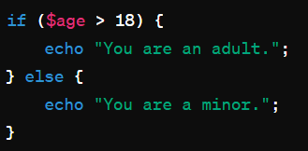

Hình 2. Cấu trúc điều khiển

### Hàm (Functions)

* Định nghĩa bằng từ khóa function
* Có thể trả về giá trị bằng từ khóa return
* Ví dụ: function

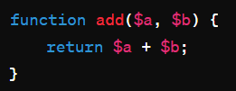

Hình 3. Hàm

### Lớp và Đối tượng (Classes and Objects)

* Hỗ trợ lập trình hướng đối tượng
* Khai báo bằng từ khóa class
* Ví dụ:

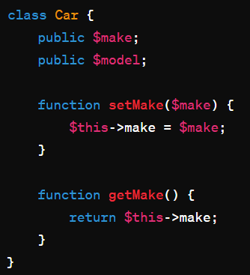

Hình 4. Lớp và Đối tượng

### Mảng (Arrays)

* Lưu trữ nhiều giá trị trong một biến
* Có thể là mảng số, mảng liên kết, hoặc mảng đa chiều
* Ví dụ:

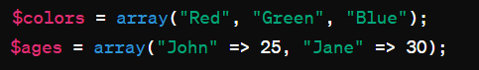

Hình 5. Mảng

## ƯU ĐIỂM, NHƯỢC ĐIỂM

### Ưu Điểm

* Dễ học, dễ sử dụng: Cú pháp đơn giản, dễ hiểu.
* Miễn phí, mã nguồn mở: Không tốn chi phí bản quyền, cộng đồng phát triển mạnh.
* Hỗ trợ nhiều hệ điều hành: Chạy tốt trên Windows, Linux, macOS.
* Tích hợp dễ dàng với HTML: Tạo trang web động dễ dàng.
* Hỗ trợ nhiều cơ sở dữ liệu: MySQL, PostgreSQL, Oracle, SQL Server.
* Hiệu suất cao: PHP có hiệu suất tốt và thời gian phản hồi nhanh.

### Nhược Điểm

* Bảo mật không cao nếu không được cấu hình đúng: Dễ bị tấn công nếu không bảo mật đúng cách, có thể dễ dàng bị tấn công bởi các loại tấn công như SQL Injection, XSS.
* Hiệu suất có thể thấp hơn so với một số ngôn ngữ khác: Cần tối ưu mã để đạt hiệu suất tốt.
* Khó bảo trì mã lệnh lớn: Mã lệnh phức tạp có thể khó quản lý nếu không có cấu trúc rõ ràng.
* Không thích hợp cho các ứng dụng lớn: Do tính chất mã nguồn mở, PHP không thích hợp cho việc xây dựng các ứng dụng lớn.

## CÀI ĐẶT

### Cài đặt XAMPP, WAMP, hoặc LAMP

* XAMPP: Phổ biến trên Windows và Linux, gói phần mềm gồm Apache, MySQL, PHP, Perl.
* WAMP: Dành riêng cho Windows, gồm Apache, MySQL, PHP.
* LAMP: Phổ biến trên Linux, gồm Linux, Apache, MySQL, PHP.

### Cấu hình server Apache

* Mở file cấu hình Apache (httpd.conf hoặc apache2.conf)
* Bật module PHP bằng cách thêm hoặc kích hoạt dòng LoadModule php_module modules/mod_php.so

### Kiểm tra phiên bản PHP

* Sử dụng lệnh php -v trong terminal để kiểm tra phiên bản PHP đã cài đặt.
* Ví dụ kết quả: PHP 7.4.3 (cli) (built: Feb 18 2020 10:00:00) ( NTS )

## GIỚI THIỆU MYSQL

MySQL là hệ quản trị cơ sở dữ liệu quan hệ mã nguồn mở, được sử dụng rộng rãi trong các ứng dụng web để lưu trữ và quản lý dữ liệu. MySQL hỗ trợ nhiều hệ điều hành và có thể tích hợp với nhiều ngôn ngữ lập trình khác nhau, đặc biệt là PHP.



Hình 6. MySQL

Đặc điểm:

* Mã nguồn mở và miễn phí
* Hiệu suất cao, đáng tin cậy
* Dễ sử dụng và cấu hình
* Hỗ trợ nhiều loại cơ sở dữ liệu (InnoDB, MyISAM)

## MỘT SỐ THÀNH PHẦN CHÍNH VỀ MYSQL

Cơ sở dữ liệu (Database)

* Tập hợp các bảng dữ liệu có quan hệ với nhau.
* Ví dụ: CREATE DATABASE my_database;

Bảng (Table)

* Chứa các bản ghi (record), gồm các cột (column) và hàng (row).
* Ví dụ:

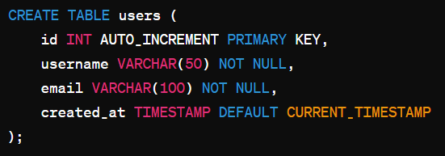

Hình 7. Bảng

Bản ghi (Record)

* Một hàng trong bảng, chứa dữ liệu của một đơn vị.
* Ví dụ: INSERT INTO users (username, email) VALUES ('john_cenna, 'johncenna@example.com');

Cột (Column)

* Đại diện cho một thuộc tính của dữ liệu trong bảng.
* Ví dụ: username VARCHAR(50)

Khóa chính (Primary Key)

* Định danh duy nhất cho mỗi bản ghi trong bảng.
* Ví dụ: id INT AUTO_INCREMENT PRIMARY KEY

Khóa ngoại (Foreign Key)

* Dùng để tạo quan hệ giữa các bảng.
* Ví dụ:

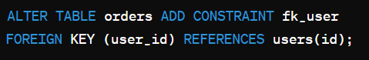

Hình 8. Khóa ngoại

## ƯU ĐIẺM, NHƯỢC ĐIỂM

### Ưu điểm

* Hiệu suất cao, ổn định: Xử lý lượng dữ liệu lớn hiệu quả.
* Mã nguồn mở, miễn phí: Phù hợp cho các dự án từ nhỏ đến lớn.
* Bảo mật tốt: Hỗ trợ nhiều cơ chế bảo mật.
* Dễ sử dụng và quản lý: Công cụ quản lý thân thiện (MySQL Workbench).

### Nhược điểm

* Không hỗ trợ đầy đủ tính năng của SQL chuẩn: Một số tính năng nâng cao còn hạn chế.
* Hiệu suất giảm với dữ liệu cực lớn: Cần tối ưu và cấu hình đúng cách.
* Phụ thuộc vào cộng đồng: Cập nhật và hỗ trợ chủ yếu từ cộng đồng.

## CÀI ĐẶT

### Cài đặt MySQL trên Windows

1. Tải MySQL từ trang chủ.
2. Chạy file cài đặt và làm theo hướng dẫn.
3. Cấu hình root password và các tùy chọn khác.

### Cài đặt MySQL trên Linux

1. Cài đặt bằng lệnh:

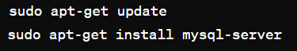

Hình 9. Cài đặt MySQL trên Linux bằng lệnh

1. Cấu hình root password:

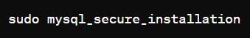

Hình 10. Cấu hình root password MySQL trên Linux

* + 1. **Kiểm tra phiên bản MySQL**
* Sử dụng lệnh ‘ mysql -V ’ trong terminal để kiểm tra phiên bản MySQL đã cài đặt.
* Ví dụ kết quả:



Hình 11. Kiểm tra phiên bản MySQL

* + 1. **Kết nối MySQL qua dòng lệnh**
* Đăng nhập MySQL:

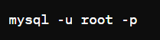

Hình 12. Kết nối MSQL

* Tạo cơ sở dữ liệu mới:

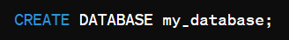

Hình 13. Tạo cơ sở dữ liệu mới

* Sử dụng cơ sở dữ liệu:

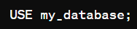

Hình 14. Sử dụng cơ sở dữ liệu

# PHÂN TÍCH HỆ THỐNG

## GIỚI THIỆU

Giai đoạn phân tích hệ thống nhằm đi sâu vào chi tiết các chức năng, các quy  
trình nghiệp vụ, dữ liệu của hệ thống được biểu diễn thông qua các mô hình, chức năng nhằm giúp cho lập trình viên có cái nhìn tổng quát hơn về hệ thống. Sau đây là phần phân tích hệ thống mà nhóm đã xây dựng cho đề tài “Xây dựng website mua bán và cho thuê nhà đất”.

## MÔ HÌNH HOÁ NGHIỆP VỤ

### Sơ đồ use-case nghiệp vụ

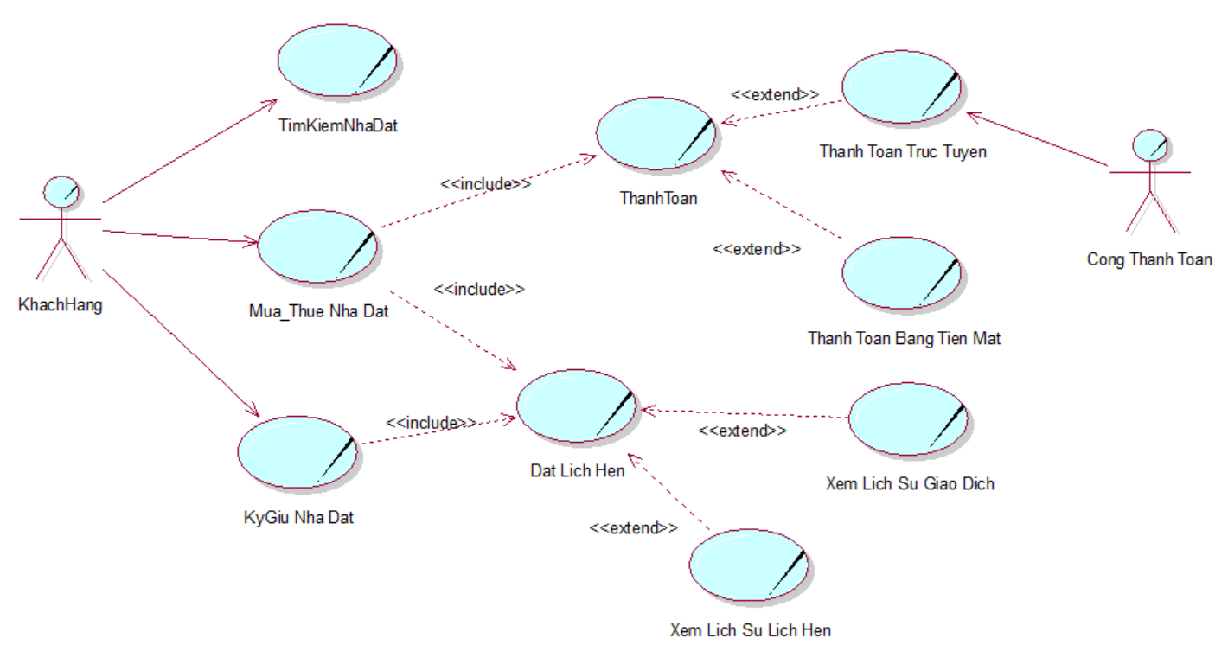

Hình 15. Sơ đồ use-case nghiệp vụ

### Đặc tả use case bằng bảng

* Đặc tả use case “Tìm Kiếm Nhà Đất”

|  |
| --- |
| Use Case Nghiệp Vụ :Tìm Kiếm Nhà Đất   * Use case bắt đầu khi khách hàng có nhu cầu tìm kiếm sản phẩm |
| Các dòng cơ bản:   1. Khách Hàng gửi yêu cầu tìm kiếm nhà đất 2. Hệ thống kiểm tra nhà đất 3. Hiện thị thông tin nhà đất cần tìm |
| Các Dòng Thay Thế:  Tại Bước 3:  Nếu hệ thống không tìm thấy nhà đất đó thì sẽ thông báo cho khách hàng không tìm thấy thông tin nhà đất cần tìm |

Bảng 1. Đặc tả use case nghiệp vụ “Tìm Kiếm Nhà Đất”

* Đặc tả use case “Xem Lịch Sử Giao Dịch Nhà Đất”

|  |
| --- |
| Use Case Nghiệp Vụ : Xem Lịch Sử Giao Dịch Nhà Đất   * Use case bắt đầu khi khách hàng có nhu cầu xem lịch sử Nhà Đất đã mua /thuê * Mục tiêu của usecase nhằm cung cấp quy trình xử lý những giao dịch nhà đất cho Khách Hàng |
| Các dòng cơ bản:   1. Khách Hàng gửi yêu cầu xem lịch sử giao dịch nhà đất 2. Hệ Thống kiêm tra lịch sử giao dịch 3. Hệ thống hiển thị danh sách giao dịch 4. Khách hàng lọc danh sách giao dịch (tùy chọn) 5. Khách hàng xem chi tiết giao dịch 6. Hệ thống hiển thị thông tin chi tiết giao dịch |
| Các Dòng Thay Thế:  Tại Bước 2:  Nếu hệ thống không tìm thấy giao dịch nào ,hệ thống thông báo với khách hàng không có giao dịch |

Bảng 2. Đặc tả use case nghiệp vụ “Xem Lịch Sử Giao Dịch Nhà Đất”

* Đặc tả use case “Mua_Thue Nhà Đất”

|  |
| --- |
| Use Case Nghiệp Vụ : Mua_Thue Nhà Đất   * Use case bắt đầu khi khách hàng có nhu cầu mua thuê nhà đất * Mục tiêu của usecase nhằm cung cấp quy trình xử quá trình mua thuê nhà đất của Khách Hàng |
| Các dòng cơ bản:   1. Khách hàng tìm kiếm nhà đất:  * Hệ thống hiển thị danh sách nhà đất phù hợp với tiêu chí tìm kiếm của khách hàng.  1. Khách hàng xem chi tiết nhà đất: 2. Khách hàng và người bán/người cho thuê thỏa thuận mua/thuê:  * Khách hàng và người bán/người cho thuê thảo luận về giá cả, điều kiện thanh toán, thời hạn hợp đồng, v.v. * Hai bên thống nhất các điều khoản và ký hợp đồng mua/thuê nhà đất.   4. Hệ thống hỗ trợ giao dịch:   * Hệ thống hỗ trợ thanh toán cho giao dịch mua/thuê nhà đất. * Hệ thống lưu trữ hợp đồng mua/thuê nhà đất và các thông tin liên quan. * Hệ thống hỗ trợ giải quyết tranh chấp giữa khách hàng và người bán/người cho thuê nhà đất (nếu có). |
| Các Dòng Thay Thế:  Tại Bước 1:   * Nếu khách hàng không nhập bất kỳ tiêu chí tìm kiếm nào:   Hệ thống hiển thị danh sách tất cả nhà đất đang được rao bán hoặc cho thuê trên hệ thống.   * Nếu khách hàng nhập tiêu chí tìm kiếm không hợp lệ:   Hệ thống hiển thị thông báo lỗi và yêu cầu khách hàng nhập lại tiêu chí tìm kiếm.  Tại Bước 2:   * Nếu hệ thống không tìm thấy nhà đất nào phù hợp với tiêu chí tìm kiếm của khách hàng: * Hệ thống hiển thị thông báo "Không tìm thấy nhà đất nào phù hợp với tiêu chí tìm kiếm của bạn". * Khách hàng có thể thay đổi tiêu chí tìm kiếm hoặc liên hệ với bộ phận chăm sóc khách hàng để được hỗ trợ.   Tại Bước 3:   * Nếu khách hàng và người bán/người cho thuê không thể thống nhất được các điều khoản mua/thuê: * Giao dịch bị hủy bỏ. * Khách hàng có thể tiếp tục tìm kiếm nhà đất khác. |

Bảng 3. Đặc tả use case nghiệp vụ “Mua Thuê Nhà Đất”

* Đặc tả use case “Đặt Lịch Hẹn”

|  |
| --- |
| Use Case Nghiệp Vụ : Đặt Lịch Hẹn  Use case bắt đầu khi khách hàng có nhu cầu đặt Lịch Hẹn  Mục tiêu của usecase nhằm cung cấp quy trình xử quá trình đặt lịch hen khi muốn mua thuê ,ký gửi nhà đất của Khách Hàng |
| 1. Khách hàng truy cập hệ thống:  * Khách hàng truy cập trang web hoặc ứng dụng của hệ thống quản lý lịch hẹn. * Khách hàng chọn nhà cung cấp dịch vụ mà họ muốn đặt lịch hẹn.  1. Khách hàng chọn dịch vụ và thời gian mong muốn:  * Khách hàng chọn dịch vụ cụ thể mà họ muốn sử dụng. * Khách hàng xem lịch trống của nhà cung cấp dịch vụ và chọn thời gian mong muốn cho lịch hẹn.  1. Khách hàng cung cấp thông tin cá nhân:  * Khách hàng nhập thông tin cá nhân của mình như tên, số điện thoại, email, v.v. * Khách hàng có thể thêm thông tin bổ sung về lịch hẹn nếu cần thiết.  1. Khách hàng xác nhận lịch hẹn:  * Khách hàng xem lại thông tin lịch hẹn và xác nhận. * Hệ thống gửi thông báo xác nhận lịch hẹn cho khách hàng và nhà cung cấp dịch vụ.  1. Hệ thống dịch vụ xác nhận lịch hẹn:  * Hệ thống dịch vụ nhận được thông báo lịch hẹn từ hệ thống. * Hệ thống cấp dịch vụ có thể xác nhận hoặc từ chối lịch hẹn. * Nếu hệ thống dịch vụ xác nhận lịch hẹn, hệ thống sẽ gửi thông báo cho khách hàng.  1. Khách hàng tham gia lịch hẹn:  * Đến giờ hẹn, khách hàng đến địa điểm cung cấp dịch vụ. * Khách hàng sử dụng dịch vụ của nhà cung cấp dịch vụ. |
| Các Dòng Thay Thế:  Tại Bước 2:   * Nếu nhà cung cấp dịch vụ không có lịch trống trong thời gian mong muốn của khách hàng, hệ thống sẽ đề xuất các thời gian khác cho khách hàng lựa chọn. * Khách hàng có thể yêu cầu nhà cung cấp dịch vụ liên hệ lại với họ để sắp xếp lịch hẹn.   Tại Bước 3:   * Khách hàng có thể tạo tài khoản trên hệ thống để lưu trữ thông tin cá nhân và lịch sử đặt lịch hẹn.   Tại Bước 4:   * Khách hàng có thể thanh toán cho dịch vụ trực tuyến thông qua hệ thống.   Tại Bước 5:   * Nếu nhà cung cấp dịch vụ từ chối lịch hẹn, hệ thống sẽ gửi thông báo cho khách hàng và đề xuất các nhà cung cấp dịch vụ khác. |

Bảng 4. Đặc tả use case nghiệp vụ “Đặt Lịch Hẹn”

### Sơ đồ hoạt động

* Use case “Tìm Kiếm Sản Phẩm”

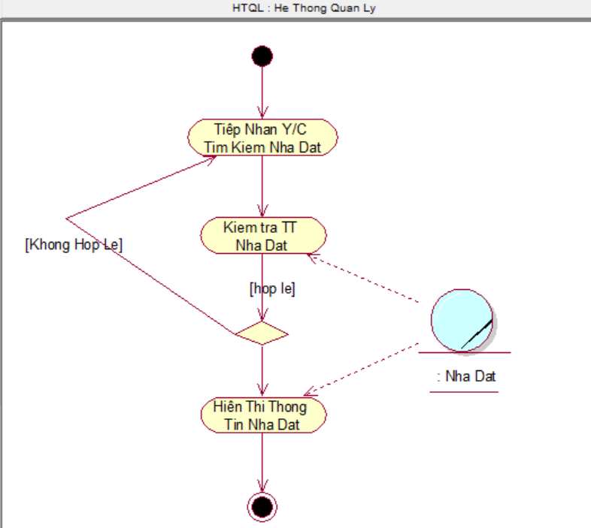

Hình 16. Sơ đồ hoạt động “Tìm Kiếm Sản Phẩm”

* Use case “Xem Lịch Sử Giao Dịch Nhà Đất”

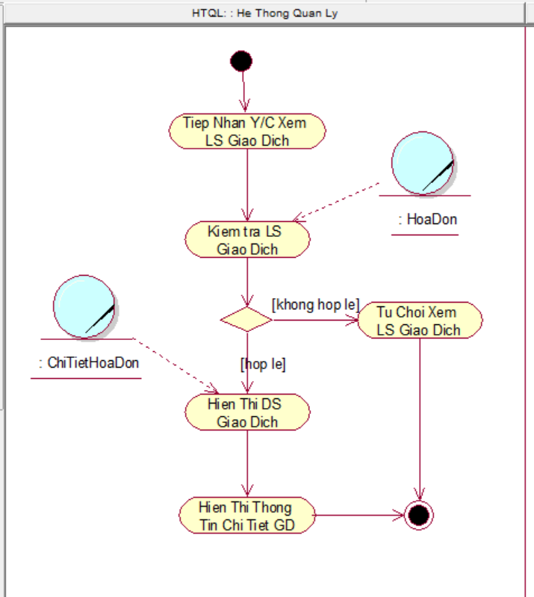

Hình 17. Sơ đồ hoạt động “Xem Lịch Sử Giao Dịch Nhà Đất”

* Use case “Mua Bán Nhà Đất”

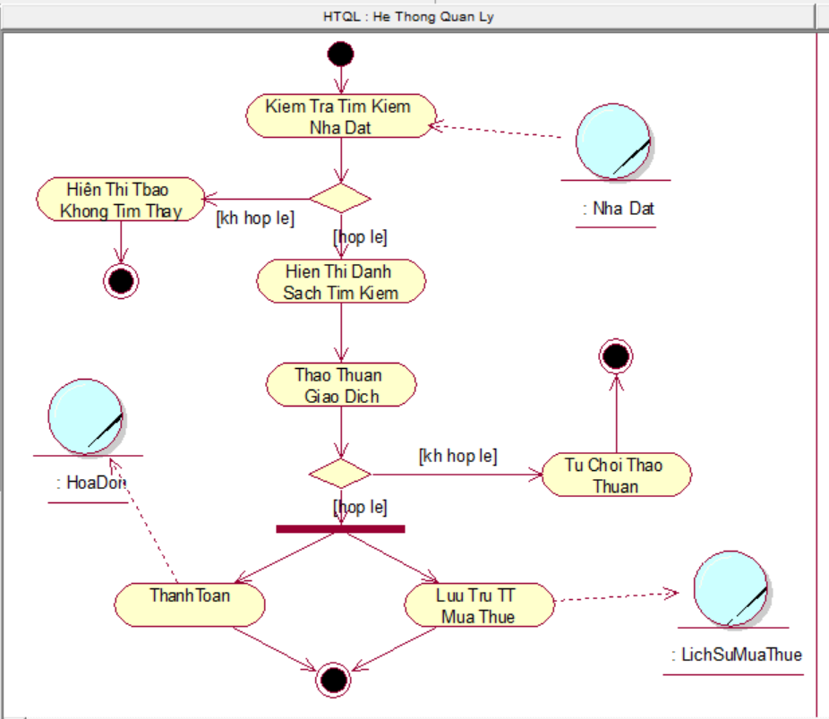

Hình 18. Sơ đồ hoạt động “Mua Bán Nhà Đất”

### Sơ đồ tuần tự:

* Use case “Tìm Kiếm Sản Phẩm”

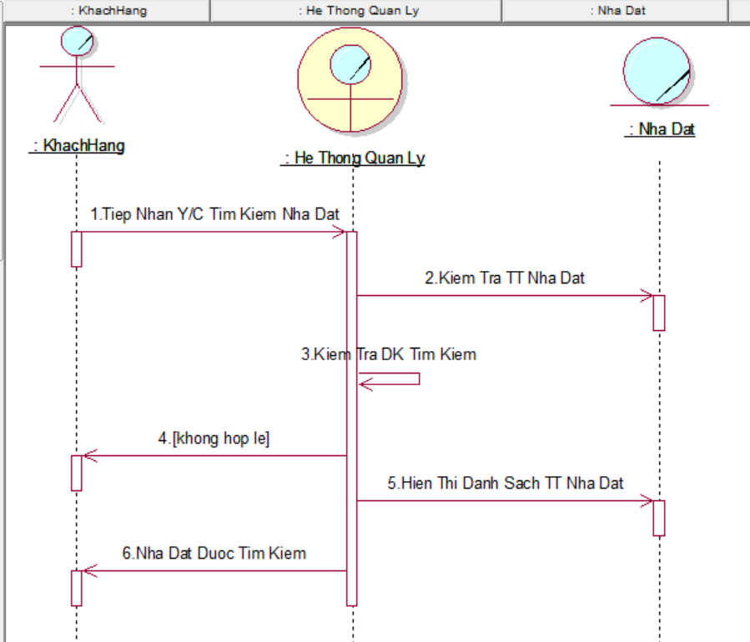

Hình 19. Sơ đồ tuần tự “Tìm Kiếm Sản Phẩm”

* Use case “Xem Lịch Sử Giao Dịch Nhà Đất”

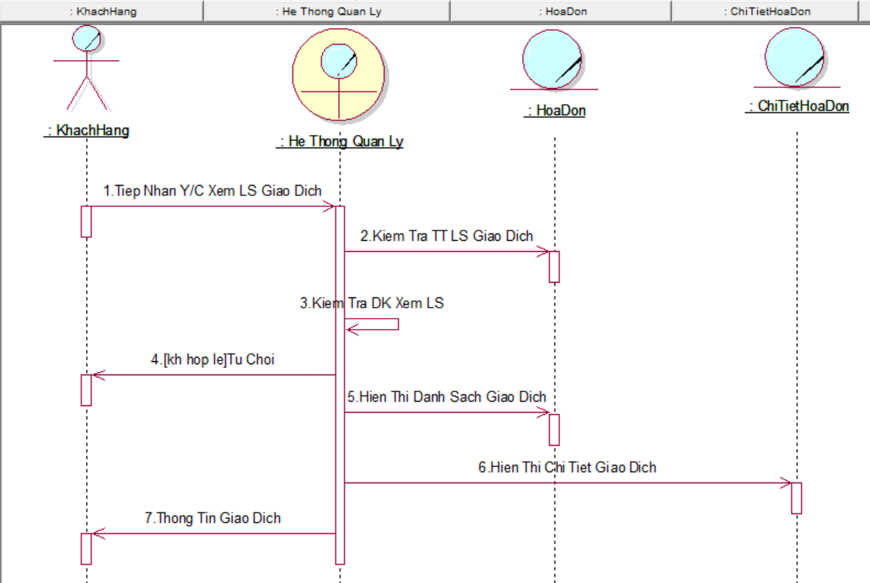

Hình 20. Sơ đồ tuần tự “Xem Lịch Sử Giao Dịch Nhà Đất”

* Use case “Mua Bán Nhà Đất”

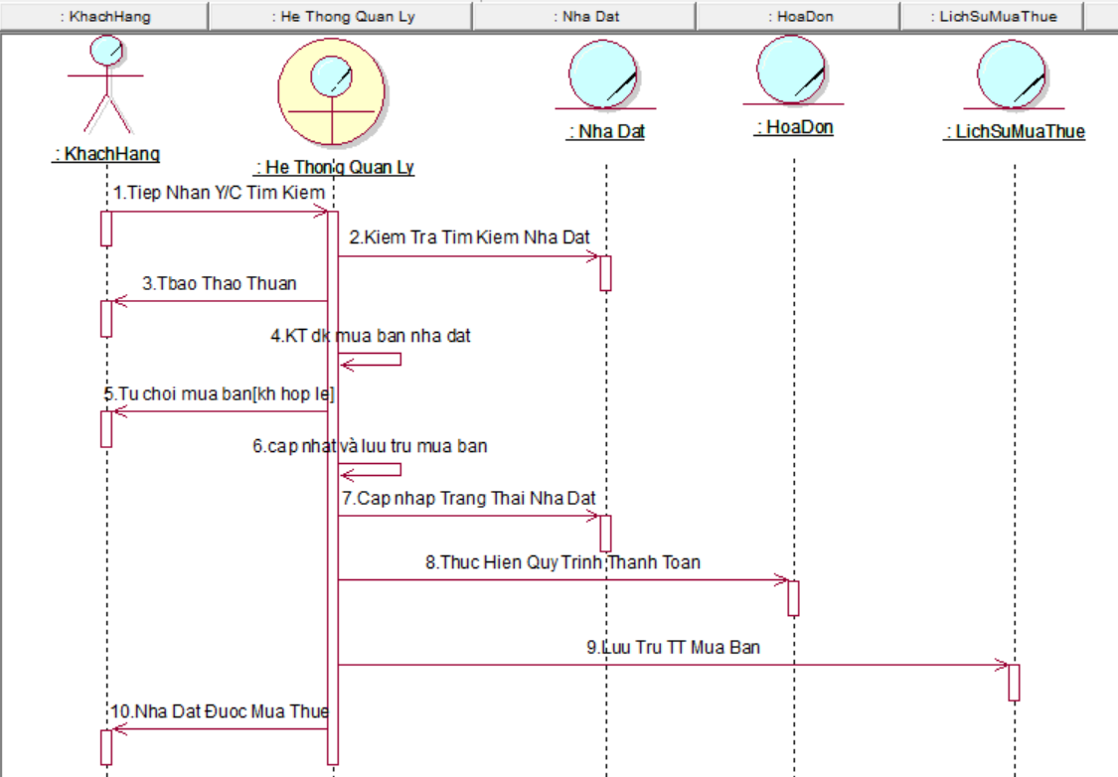

Hình 21. Sơ đồ tuần tự “Mua Bán Nhà Đất”

### Sơ đồ cộng tác

* Use case “Tìm Kiếm Sản Phẩm”

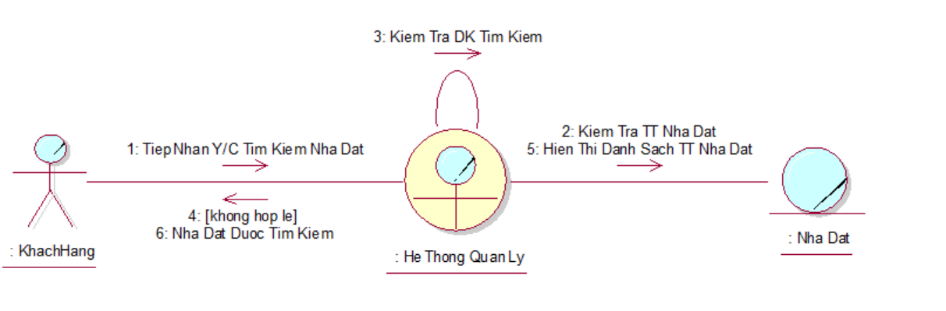

Hình 22. Sơ đồ cộng tác “Tìm Kiếm Sản Phẩm”

* Use case “Xem Lịch Sử Giao Dịch Nhà Đất”

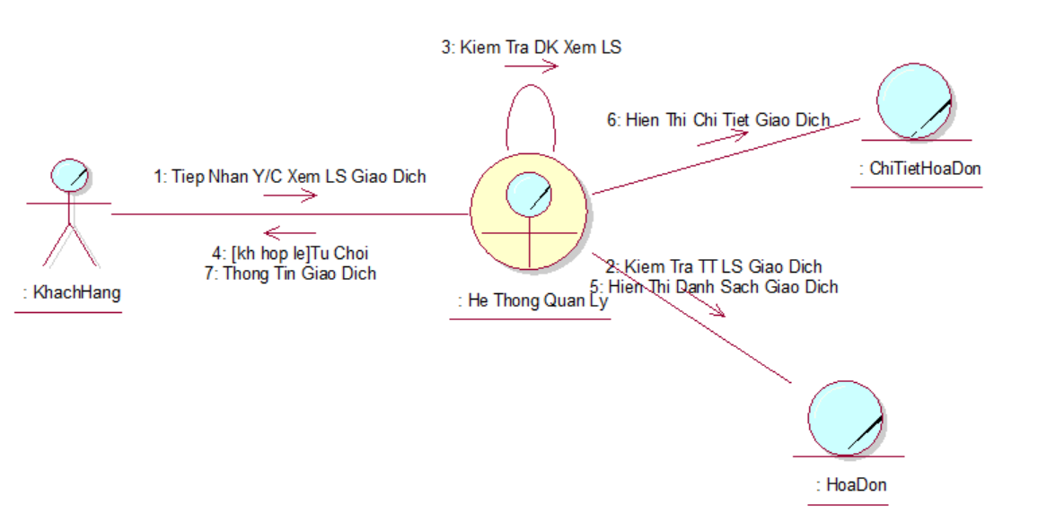

Hình 23. Sơ đồ cộng tác “Xem Lịch Sử Giao Dịch Nhà Đất”

* Use case “Mua Bán Nhà Đất”

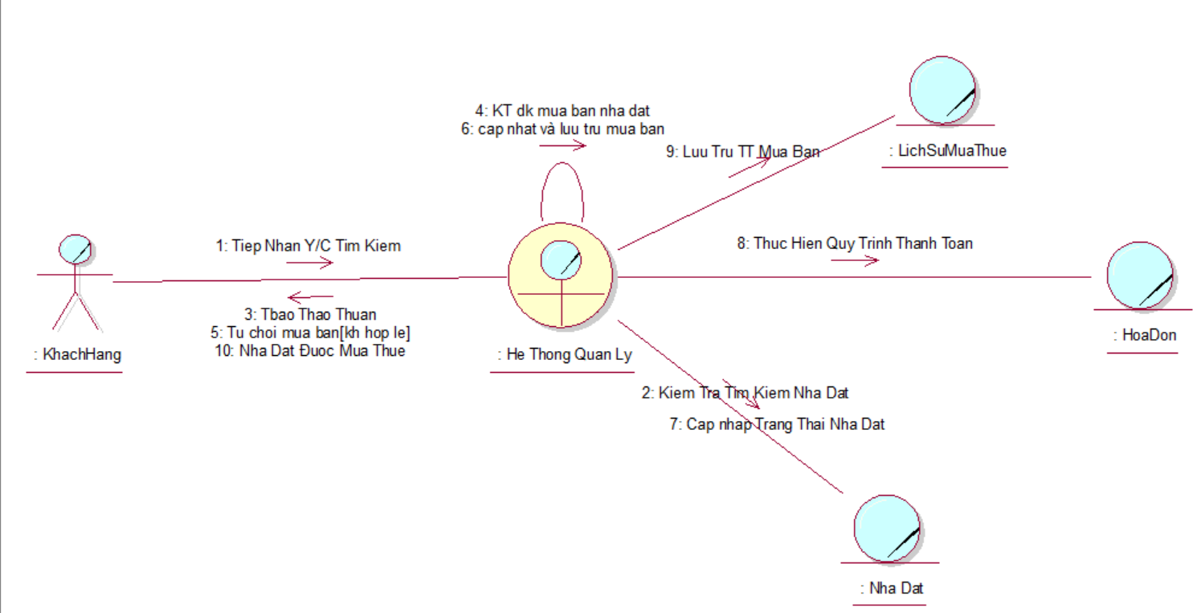

Hình 24. Sơ đồ cộng tác “Mua Bán Nhà Đất”

## Mô Hình Hoá Chức Năng

### Sơ đồ chức năng

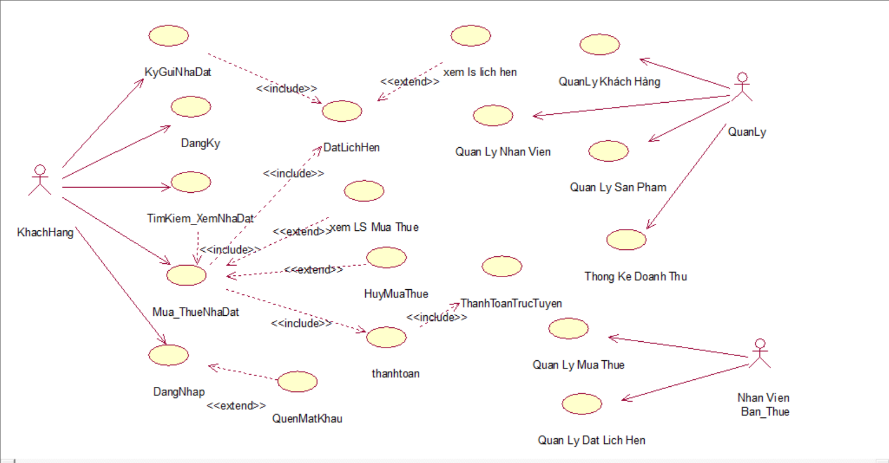

Hình 25. Sơ đồ chức năng

### Đặc tả use case bằng bảng

* Đặc tả use case”Mua Thue Nhà Đất”

|  |
| --- |
| Tên Use Case: Mua_Thuê_Nhà_Đất  Use Case ID: UC-01  Tác nhân chính:Khách hàng  Tổng quan:  Use case này mô tả quy trình mua bán/thuê nhà đất trên hệ thống, bao gồm các bước từ khi khách hàng tìm kiếm nhà đất đến khi hoàn tất giao dịch và nhận nhà. |
| Dòng sự kiện chính:   1. Khách hàng truy cập hệ thống và có nhu cầu mua/thuê nhà đất. 2. Khách hàng tìm kiếm nhà đất:  * Nhập tiêu chí tìm kiếm (vị trí, loại hình, diện tích, giá cả, v.v.). * Hệ thống lọc và hiển thị danh sách nhà đất phù hợp.  1. Khách hàng xem chi tiết nhà đất quan tâm:  * Hiển thị đầy đủ thông tin nhà đất (hình ảnh, mô tả, giá cả, liên hệ người bán/cho thuê, v.v.). * Khách hàng có thể liên hệ trực tiếp với người bán/cho thuê để trao đổi thêm.  1. Khách hàng và người bán/cho thuê thỏa thuận mua/thuê:  * Thảo luận về giá cả, điều kiện thanh toán, thời hạn hợp đồng, v.v. * Hai bên thống nhất các điều khoản và ký hợp đồng mua/thuê nhà đất.  1. Khách hàng thanh toán theo thỏa thuận:  * Hệ thống hỗ trợ thanh toán an toàn cho giao dịch mua/thuê nhà đất.  1. Hệ thống lưu trữ thông tin giao dịch:  * Lưu trữ hợp đồng mua/thuê nhà đất và các thông tin liên quan.  1. Hệ thống hỗ trợ giải quyết tranh chấp (nếu có):  * Hỗ trợ giải quyết tranh chấp giữa khách hàng và người bán/cho thuê.  1. Khách hàng nhận nhà và sử dụng. 2. Hệ thống đánh giá mức độ hài lòng của khách hàng.   Dòng sự kiện phụ:  Tại Bước 2:   * Không nhập tiêu chí: Hệ thống hiển thị tất cả nhà đất đang được rao bán hoặc cho thuê trên hệ thống. * Tiêu chí không hợp lệ: Hệ thống hiển thị thông báo lỗi và yêu cầu khách hàng nhập lại tiêu chí tìm kiếm.   Tại Bước 3:   * Không tìm thấy nhà đất phù hợp: Hệ thống hiển thị thông báo "Không tìm thấy nhà đất nào phù hợp với tiêu chí tìm kiếm của bạn". Khách hàng có thể thay đổi tiêu chí tìm kiếm hoặc liên hệ với bộ phận chăm sóc khách hàng để được hỗ trợ.   Tại Bước 4:   * Không thống nhất được: Hủy giao dịch, khách hàng có thể tìm kiếm nhà đất khác. |
| Tiền điều kiện:   * Khách hàng có tài khoản hợp lệ trên hệ thống. * Nhà đất cần mua/thuê đã được đăng tải trên hệ thống và chưa được giao dịch thành công. * Khách hàng và người bán/cho thuê có đầy đủ năng lực pháp lý để thực hiện giao dịch. |
| Hậu điều kiện:   * Giao dịch mua/thuê nhà đất thành công. * Khách hàng nhận được nhà đất và có thể sử dụng. * Hệ thống lưu trữ đầy đủ thông tin giao dịch. * Khách hàng được đánh giá mức độ hài lòng. |

Bảng 5. Đặc tả use case hệ thống “Mua Thuê Nhà Đất”

* Đặc tả use case ”Đăng Nhập”

|  |
| --- |
| Use case: Quên mật khẩu.  Use case ID: 01  Tác nhân chính: Khách hàng.  Tổng quan: Use case bắt đầu khi khách hàng đã đăng ký tài khoản và quên mật khẩu.  Mục tiêu của use case nhằm xử lý cấp lại mật khẩu cho khách hàng |
| Mối quan hệ:  – Tác nhân: Nhân viên bán hàng.  – Extend: Không.  – Include: Không |
| Dòng sự kiện chính:   1. Khách hàng truy cập vào trang chủ. 2. Hệ thống hiển thị trang chủ. 3. Chọn đăng nhập. 4. Hệ thống hiển thị trang đăng nhập. 5. Chọn quên mật khẩu. 6. Hệ thống hiển thị trang quên mật khẩu. 7. Khách hàng nhập địa chỉ email đã đăng ký lúc tạo tài khoản. 8. Nhấn “Nhận lại mật khẩu”. 9. Hệ thống gửi mật khẩu đến địa chỉ email của khách hàng. 10. Khách hàng kiểm tra hộp thư đến của email để nhận lại mật khẩu.   Dòng sự kiện phụ:  Tại bước 4: Nếu thông tin địa chỉ email khách hàng nhập không hợp lệ, hoặc không  đúng với địa chỉ email đã đăng ký:  – Hệ thống sẽ thông báo lỗi.  – Quay lại bước 3: Khách hàng nhập lại địa chỉ email |
| Tiền điều kiện: Khách hàng phải truy cập vào trang quên mật khẩu. |
| Hậu điều kiện: Mật khẩu sẽ được gửi đến địa chỉ email của khách hàng. |

Bảng 6. Đặc tả use case hệ thống “Đăng Nhập”

* Use case “Tìm Kiếm Và Xem Nhà Đất”

|  |
| --- |
| Use case: Tìm kiếm và xem nhà đất.  Use case ID: 05.  Tác nhân chính: Khách hàng.  Tổng quan: Use case bắt đầu khi khách hàng cần tìm kiếm thông tin nhà đất. |
| Mối quan hệ:  – Tác nhân: Khách hàng.  – Extend: Không.  – Include: Không |
| Dòng sự kiện chính:   1. Khách hàng nhập vào form tìm kiếm tên nhà đất cần tìm. 2. Khách hàng nhấn vào nút “Tìm kiếm”. 3. Hệ thống sẽ truy xuất thông tin nhà đất dựa trên thông tin khách hàng 4. nhập vào. 5. Hiển thị danh sách các nhà đất có từ khóa gần đúng ở trang tìm kiếm. 6. Khách hàng xem thông tin nhà đất.   Dòng sự kiện phụ:  Tại bước 2: Nếu hệ thống không tìm thấy nhà đất, hệ thống xuất ra thông báo  “Không tìm thấy nhà đất”.  Quay lại bước 1: Khách hàng nhập lại tên nhà đất cần tìm. |
| Tiền điều kiện: Khách hàng phải nhập vào form tìm kiếm nhà đất. |
| Hậu điều kiện: Hệ thống chuyển sang trang tìm kiếm. |

Bảng 7. Đặc tả use case hệ thống “Tìm Kiếm Và Xem Nhà Đất”

* Usecase “Quản Lý Nhà Đất”

|  |
| --- |
| Use case: Quản lý sản phẩm.  Use case ID: 06.  Tác nhân chính: Quản lý.  Tổng quan: Use case bắt đầu khi quản lý đăng nhập vào tài khoản và truy cập vào  trang nhà đất. Mục tiêu của use case nhằm xử lý thêm, xóa, sửa sản phẩm trong hệ  thống. |
| Mối quan hệ:  – Tác nhân: Quản Lý.  – Extend: Không.  – Include: Không |
| Dòng sự kiện chính:   1. Quản lý đăng nhập vào hệ thống. 2. Hệ thống hiển thị trang quản lý. 3. Quản lý chọn “Quản lý Nhà Đất”. 4. Hệ thống hiển thị danh sách tất cả Nhà Đất. 5. Quản lý chọn thao tác cần quản lý “Thêm”, “Xóa”, “Sửa”.   Dòng sự kiện phụ:  Tại bước 5:  Quản lý chọn “Thêm” thông tin Nhà Đất:  – Hệ thống hiển thị trang thêm Nhà Đất.  – Quản lý nhập thông tin sNhà Đất.  – Sau khi nhập xong quản lý nhấn chọn “Thêm”, hệ thống sẽ ghi nhận thông  tin của Nhà Đất:  • Thêm không thành công: Nếu quản lý nhập sai thông tin hoặc để trống  trường dữ liệu, hệ thống sẽ báo lỗi tương ứng.  • Thêm thành công: hệ thống sẽ hiển thị thông báo “Đã thêm thành công  Nhà Đất” và quay lại trang quản lý Nhà Đất, thông tin Nhà Đất mới  sẽ hiển thị đầu tiên.  Quản lý chọn “Sửa”:  Hệ thống sẽ hiển thị trang sửa Nhà Đất.  – Quản lý chọn Nhà Đất cần sửa.  – Hệ thống hiển thị thông tin chi tiết Nhà Đất mà quản lý vừa chọn.  – Quản lý sửa các thông tin Nhà Đất cần thay đổi. Sau đó quản lý nhấn “Cập  nhật”. Hệ thống cập nhật lại thông tin Nhà Đất:  • Sửa không thành công: Nếu quản lý nhập sai thông tin hoặc để trống  trường dữ liệu, hệ thống sẽ báo lỗi.  • Sửa thành công: Hệ thống hiển thị thông báo “Đã sửa Nhà Đất thành  công”, và quay lại trang quản lý Nhà Đất.  Quản lý nhấn chọn “Xóa”:  • Hệ thống hiển thị danh sách tất cả Nhà Đất.  • Quản lý chọn Nhà Đấtcần xóa.  • Hệ thống sẽ hiển thị thông tin Nhà Đất vừa chọn và hỏi có chắc chắn  muốn xóa không?  − Quản lý nhấn “OK”, hệ thống xóa 1 Nhà Đất và cập nhật lại danh sách Nhà Đất. |
| Tiền điều kiện: Quản lý phải đăng nhập vào hệ thống. |
| Hậu điều kiện:Không Có |

Bảng 8. Đặc tả use case hệ thống “Quản Lý Nhà Đất”

## SƠ ĐỒ LỚP PHÂN TÍCH

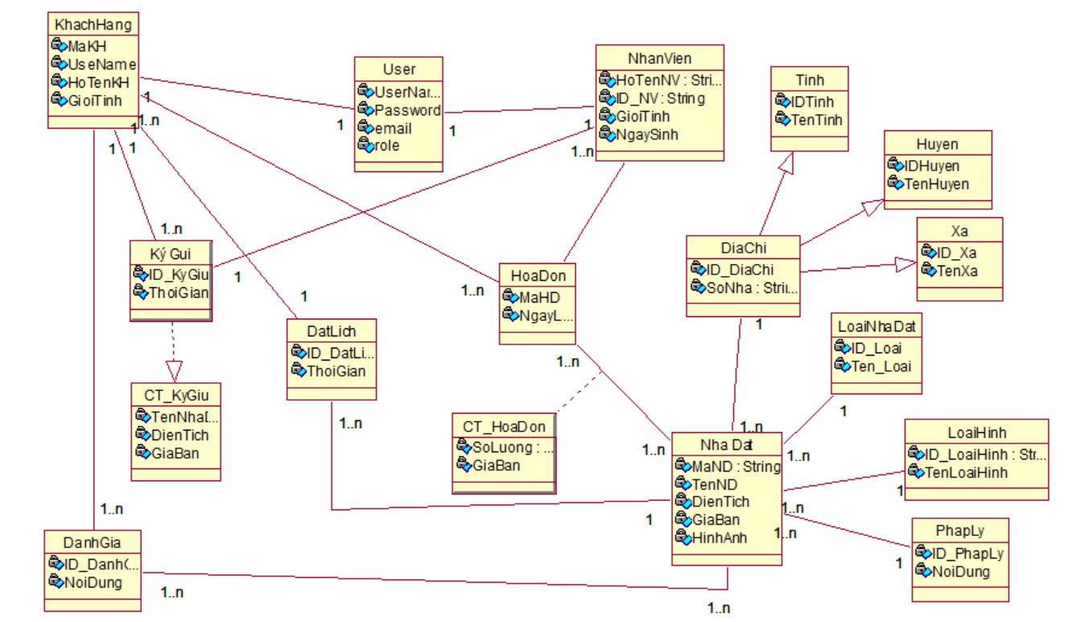

Hình 26. Sơ đồ lớp phân tích

## TỔNG KẾT CHƯƠNG

Ở chương “Phân tích hệ thống” chúng em đã phân tích, làm rõ các quy trình nghiệp vụ, chức năng của hệ thống mà mình xây dựng. Qua chương 4, là “Thiết kế hệ thống” nhóm tập trung thiết kế cơ sở dữ liệu, sơ đồ lớp mức phân tích từng bước hoàn thiện hệ thống.

# THIẾT KẾ HỆ THỐNG

## GIỚI THIỆU

Giai đoạn thiết kế nhằm đưa ra các quyết định về cài đặt hệ thống, để sao cho hệ thống thỏa mãn các yêu cầu mà giai đoạn phân tích đã đưa ra, đảm bảo phù hợp với nhu cầu thực tế. Nhóm đã thiết kế hệ thống dựa trên giai đoạn phân tích hệ thống bao gồm: thiết kế CSDL, sơ đồ lớp ở mức thiết kế, thiết kế giao diện hệ thống.

## THIẾT KẾ CƠ SỞ DỮ LIỆU

Mô tả và phân tích cơ sở dữ liệu

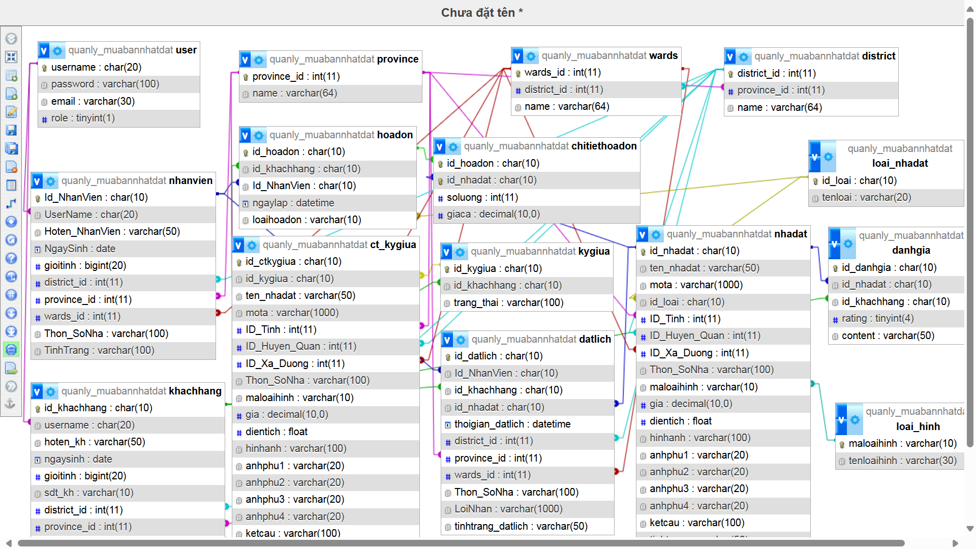

Hình 27. Thiết kế cơ sở dữ liệu

Bảng User có cấu trúc như sau:

|  |  |  |  |
| --- | --- | --- | --- |
| Tên Cột | Kiểu Dữ Liệu | Độ Dài | Ràng Buộc |
| UserName | Char | 20 | Là khoá chính của bảng |
| Password | Nvarchar | 100 | Không được rỗng và không được trùng lặp nhau |
| Email | Nvarchar | 30 |  |
| Role | Nvarchar | 10 | Không rỗng |

Mô tả : Bảng Users được thiết kế để lưu trữ thông tin người dùng trong hệ thống. Các cột bao gồm tên người dùng(phân biệt giữa người dùng NhanVien và Admin), mật khẩu (Mã hoá mật khẩu để bảo mật), email (tùy chọn) và vai trò của người dùng. Khóa chính đảm bảo tính duy nhất cho mỗi người dùng, trong khi ràng buộc độc nhất trên mật khẩu giúp ngăn chặn việc lưu trữ các bản sao trùng lặp.

Bảng NhanVien có cấu trúc như sau:

|  |  |  |  |
| --- | --- | --- | --- |
| Tên Cột | Kiểu Dữ Liệu | Độ Dài | Ràng Buộc |
| Id_NhanVien | Char | 10 | Là khoá chính của bảng |
| UserName | Char | 20 | Không null , khoá ngoại tới bảng User |
| Hoten_NhanVien | Nvarchar | 50 | Không được rỗng |
| NgaySinh | Date |  |  |
| DiaChi | Nvarchar | 50 |  |

Mô tả: Bảng NhanVien được thiết kế để lưu trữ thông tin của các nhân viên trong hệ thống. Bảng này có mối quan hệ với bảng Users thông qua khóa ngoại FK_User_NhanVien. Điều này cho phép mỗi nhân viên được liên kết với một tài khoản người dùng duy nhất trong bảng Users.

Bảng LoaiNhaDat có cấu trúc cụ thể như sau:

|  |  |  |  |
| --- | --- | --- | --- |
| Tên Cột | Kiểu Dữ Liệu | Độ Dài | Ràng Buộc |
| ID_Loai | Char | 10 | Là khoá chính của bảng |
| Ten_Loai | Nvarchar | 20 | Không được Null |

Mô Tả : Bảng LoaiNhaDat là một bảng đơn giản nhưng quan trọng trong hệ thống quản lý nhà đất. Bảng này cung cấp thông tin cơ bản về các loại nhà đất, giúp cho việc quản lý và tìm kiếm thông tin nhà đất trở nên dễ dàng hơn.Dùng để phân biệt giữa nhà đất đó được “Mua” ,”Thuê” hoặc “Bán”.

Bảng LoaiHinh có cấu trúc cụ thể như sau:

|  |  |  |  |
| --- | --- | --- | --- |
| Tên Cột | Kiểu Dữ Liệu | Độ Dài | Ràng Buộc |
| Maloaihinh | Char | 10 | Là khoá chính của bảng |
| Tenloaihinh | Nvarchar | 20 | Không được Null |

Mô Tả : Bảng LoaiHinh là một bảng đơn giản nhưng quan trọng trong hệ thống quản lý nhà đất. Bảng này cung cấp thông tin cơ bản về các loại nhà đất, giúp cho việc quản lý và tìm kiếm thông tin nhà đất trở nên dễ dàng hơn.Dùng để phân biệt giữa nhà đất đó là loại hình gì như “Phòng Trọ” ,”Chung Cư” , “Mặt Bằng”,”Nhà Nguyên Căn”….

Bảng Province có cấu trúc cụ thể như sau:

|  |  |  |  |
| --- | --- | --- | --- |
| Tên Cột | Kiểu dữ liệu | Độ Dài | Ràng buộc |
| province_id | Int |  | Là khoá chính của bảng |
| name | Nvarchar | 100 |  |

Mô tả: Bảng province được thiết kế để lưu trữ thông tin các tỉnh/thành phố. Các cột bao gồm:province_id: Mã định danh duy nhất cho mỗi tỉnh/thành phố, là khóa chính của bảng.name: Tên của tỉnh/thành phố, không được rỗng để đảm bảo rằng mỗi tỉnh/thành phố đều có tên cụ thể.

Bảng Province có cấu trúc cụ thể như sau:

|  |  |  |  |
| --- | --- | --- | --- |
| Tên Cột | Kiểu dữ liệu | Độ Dài | Ràng buộc |
| district_id | Int |  | Là khoá chính của bảng |
| province_id | Int |  | Là Khoá ngoại của bảng Province |
| name | Nvarchar | 100 |  |

Mô tả: Bảng district được thiết kế để lưu trữ thông tin các quận/huyện trong hệ thống. Các cột bao gồm:district_id: Mã định danh duy nhất cho mỗi quận/huyện, là khóa chính của bảng.province_id: Mã định danh của tỉnh/thành phố mà quận/huyện thuộc về, có ràng buộc không được rỗng để đảm bảo mỗi quận/huyện phải thuộc một tỉnh/thành phố nào đó.name: Tên của quận/huyện, không được rỗng để đảm bảo rằng mỗi quận/huyện đều có tên cụ thể.

Bảng wards có cấu trúc cụ thể như sau:

|  |  |  |  |
| --- | --- | --- | --- |
| Tên Cột | Kiểu dữ liệu | Độ Dài | Ràng buộc |
| wards_id: | Int |  | Là khoá chính của bảng |
| district_id: | Int |  | Là Khoá ngoại của bảng distric |
| name | Nvarchar | 100 |  |

Mô tả: Bảng wards được thiết kế để lưu trữ thông tin các phường/xã trong hệ thống. Các cột bao gồm wards_id: Mã định danh duy nhất cho mỗi phường/xã, là khóa chính của bảng.district_id: Mã định danh của quận/huyện mà phường/xã thuộc về, có ràng buộc không được rỗng để đảm bảo mỗi phường/xã phải thuộc một quận/huyện nào đó.name: Tên của phường/xã, không được rỗng để đảm bảo rằng mỗi phường/xã đều có tên cụ thể.

Bảng NhaDat có cấu trúc cụ thể như sau:

|  |  |  |  |
| --- | --- | --- | --- |
| Tên Cột | Kiểu dữ liệu | Độ Dài | Ràng buộc |
| Id_NhaDat | Char | 10 | Là khoá chính của bảng |
| Ten_NhaDat | Nvarchar | 100 |  |
| MoTa | Nvarchar | 200 |  |
| ID_Loai | Char | 10 | Không null , khoá ngoại tới bảng LoaiNhaDat |
| province_id | Int |  | Là Khoá ngoại của bảng province |
| district_id | Int |  | Là Khoá ngoại của bảng district |
| wards_id | int |  | Là Khoá ngoại của bảng wards |
| SoNha | Nvachar |  |  |
| GiaBan | Money |  |  |
| DienTich | Float |  |  |
| HinhAnh | Nvarchar | 20 |  |
| AnhPhu1 | Nvarchar | 20 |  |
| AnhPhu2 | Nvarchar | 20 |  |
| AnhPhu3 | Nvarchar | 20 |  |
| AnhPhu4 | Nvarchar | 20 |  |
| TinhTrang | Nvarchar | 50 |  |

Mô Tả: Bảng NhaDat là bảng chính trong hệ thống quản lý nhà đất, lưu trữ thông tin chi tiết về các bất động sản. Bảng này có mối quan hệ với 2 bảng khác:

LoaiNhaDat: Bảng này cung cấp thông tin về các loại nhà đất (căn hộ, nhà phố, biệt thự, v.v.). Mỗi nhà đất trong bảng NhaDat thuộc về một loại nhà đất nhất định được xác định bởi ID_Loai.

DiaChiNhaDat:Lấy Khoá ngoại ở bảng các bảng province, district, wards .Ở những bảng này cung cấp thông tin về địa điểm của các nhà đất (đường phố, quận/huyện, tỉnh/thành phố). Mỗi nhà đất trong bảng NhaDat nằm tại một địa điểm nhất định được xác định bởi ID_Diachi.

Bảng NhaDat là một bảng quan trọng trong hệ thống quản lý nhà đất, cung cấp thông tin toàn diện về các bất động sản. Bằng cách liên kết với các bảng Loai_NhaDat và DiaDiem_NhaDat, hệ thống có thể quản lý và tìm kiếm thông tin về nhà đất một cách hiệu quả.

Bảng PhapLy có cấu trúc cụ thể như sau:

|  |  |  |  |
| --- | --- | --- | --- |
| Tên Cột | Kiểu dữ liệu | Độ Dài | Ràng Buộc |
| Id_ThongTinPhapLy | Char | 10 | Là khoá chính của bảng |
| Id_nhadat | Char | 10 | Không null , khoá ngoại tới bảng NhaDat |
| SoDo | nvarchar | 100 |  |
| QuyenSuDungDat | nvarchar | 100 |  |
| TT_GTPL | Text |  |  |

Mô tả: Bảng PhapLy được thiết kế để lưu trữ thông tin chi tiết về các giấy tờ pháp lý liên quan đến nhà đất. Bảng này có mối quan hệ với bảng nhadat thông qua khóa ngoại.

Bảng PhapLy là một bảng quan trọng trong hệ thống quản lý nhà đất, giúp lưu trữ các thông tin pháp lý cần thiết để đảm bảo tính minh bạch và hợp pháp của các giao dịch liên quan đến nhà đất.

Bảng KhachHang có cấu trúc cụ thể như sau:

|  |  |  |  |
| --- | --- | --- | --- |
| Tên Cột | Kiểu dữ liệu | Độ Dài | Ràng Buộc |
| Id_KhachHang | Char | 10 | Là khoá chính của bảng |
| UserName | Char | 20 | Không null , khoá ngoại tới bảng User |
| Hoten_KH | nvarchar | 50 |  |
| NgaySinh | Date |  |  |
| province_id | Int |  | Là Khoá ngoại của bảng province |
| district_id | Int |  | Là Khoá ngoại của bảng district |
| wards_id | int |  | Là Khoá ngoại của bảng wards |
| SoNha | Nvachar |  |  |

Mô Tả: Bảng KhachHang được thiết kế để lưu trữ thông tin về các khách hàng trong hệ thống.

Bảng KhachHang là một bảng quan trọng trong hệ thống, cung cấp thông tin về các khách hàng đã sử dụng dịch vụ hoặc mua hàng. Bằng cách liên kết với bảng Users, hệ thống có thể dễ dàng truy xuất thông tin tài khoản và các giao dịch liên quan đến từng khách hàng.

Bảng DatLich có cấu trúc cụ thể như sau:

|  |  |  |  |
| --- | --- | --- | --- |
| Tên Cột | Kiểu dữ liệu | Độ Dài | Ràng buộc |
| Id_DatLich | Char | 10 | Là khoá chính của bảng |
| Id_NhanVien | char | 10 | Không null , khoá ngoại tớibảng Admin |
| Id_KhachHang | char | 10 | Không null , khoá ngoại tới bảng KhachHang |
| Id_NhaDat | Char | 10 | Không null , khoá ngoại tới bảng NhaDat |
| NgayGio_DatLich | Datetime |  |  |
| province_id | Int |  | Là Khoá ngoại của bảng province |
| district_id | Int |  | Là Khoá ngoại của bảng district |
| wards_id | int |  | Là Khoá ngoại của bảng wards |
| SoNha | Nvachar |  |  |
| TinhTrang_DL | Nvarchar | 50 |  |

Mô tả: Bảng DatLich được thiết kế để lưu trữ thông tin về các lịch hẹn xem nhà đất giữa khách hàng và quản trị viên. Bảng này có mối quan hệ với 3 bảng khác:

Admin: Bảng này lưu trữ thông tin về các quản trị viên. Mỗi lịch hẹn được tạo bởi một quản trị viên cụ thể, được xác định bởi Id_Admin.

KhachHang: Bảng này lưu trữ thông tin về các khách hàng. Mỗi lịch hẹn được đặt bởi một khách hàng cụ thể, được xác định bởi Id_KhachHang.

NhaDat: Bảng này lưu trữ thông tin về các nhà đất. Mỗi lịch hẹn liên quan đến một nhà đất cụ thể, được xác định bởi Id_NhaDat.

Bảng DatLich là một bảng quan trọng trong hệ thống quản lý lịch hẹn xem nhà đất. Bảng này giúp theo dõi các lịch hẹn của khách hàng, quản lý lịch làm việc của quản trị viên, và cung cấp thông tin cần thiết để thực hiện các dịch vụ liên quan đến nhà đất.

Bang KyGiu có cấu trúc cụ thể như sau:

|  |  |  |  |
| --- | --- | --- | --- |
| Tên Cột | Kiểu dữ liệu | Độ Dài | Ràng buộc |
| Id_KyGiua | Char | 10 | Là khoá chính của bảng |
| Id_KhachHang | Char | 10 | Là Khoá ngoại của bảng Khách Hàng |
| Ten_NhaDat | Nvarchar | 100 |  |
| MoTa | Nvarchar | 200 |  |
| ID_Loai | Char | 10 | Không null , khoá ngoại tới bảng LoaiNhaDat |
| province_id | Int |  | Là Khoá ngoại của bảng province |
| district_id | Int |  | Là Khoá ngoại của bảng district |
| wards_id | int |  | Là Khoá ngoại của bảng wards |
| SoNha | Nvachar |  |  |
| GiaBan | Money |  |  |
| DienTich | Float |  |  |
| HinhAnh | Nvarchar | 20 |  |
| AnhPhu1 | Nvarchar | 20 |  |
| AnhPhu2 | Nvarchar | 20 |  |
| AnhPhu3 | Nvarchar | 20 |  |
| AnhPhu4 | Nvarchar | 20 |  |
| TinhTrang | Nvarchar | 50 |  |

Mô tả: Bảng kygiua được thiết kế để lưu trữ thông tin về các tài sản bất động sản trong hệ thống. Các cột bao gồm id_kygiua: Mã định danh duy nhất cho mỗi tài sản bất động sản, là khóa chính của bảng,id_khachhang: Mã định danh của khách hàng sở hữu tài sản, không được rỗng để đảm bảo tài sản phải thuộc về một khách hàng cụ thể,ten_nhadat: Tên của nhà đất, không được rỗng để đảm bảo rằng mỗi tài sản đều có tên cụ thể,mota: Mô tả chi tiết về tài sản, không được rỗng để cung cấp đầy đủ thông tin về tài sản,ID_Tinh: Mã định danh của tỉnh/thành phố nơi tài sản tọa lạc, không được rỗng để xác định vị trí địa lý của tài sản,ID_Huyen_Quan: Mã định danh của quận/huyện nơi tài sản tọa lạc, không được rỗng,ID_Xa_Duong: Mã định danh của xã/phường nơi tài sản tọa lạc, không được rỗng,Thon_SoNha: Địa chỉ cụ thể của tài sản (thôn/xóm, số nhà), không được rỗng để cung cấp vị trí chính xác, maloaihinh: Mã loại hình bất động sản, không được rỗng để phân loại tài sản,gia: Giá trị của tài sản, không được rỗng để xác định giá bán hoặc cho thuê, dientich: Diện tích của tài sản, không được rỗng để cung cấp thông tin về kích thước của tài sản,hinhanh: Đường dẫn đến hình ảnh chính của tài sản, không được rỗng để cung cấp hình ảnh trực quan về tài sản, anhphu1, anhphu2, anhphu3, anhphu4: Đường dẫn đến các hình ảnh phụ của tài sản, không được rỗng để cung cấp thêm hình ảnh chi tiết về tài sản,ketcau: Mô tả về kết cấu của tài sản (ví dụ: nhà cấp 4, nhà biệt thự), không được rỗng để cung cấp thông tin về cấu trúc của tài sản,tinhtrang: Tình trạng hiện tại của tài sản (ví dụ: mới xây, đang sử dụng), không được rỗng để cung cấp thông tin về tình trạng sử dụng của tài sản.

Bảng HoaDon có cấu trúc cụ thể như sau:

|  |  |  |  |
| --- | --- | --- | --- |
| Tên Cột | Kiểu dữ liệu | Độ Dài | Ràng buộc |
| ID_HoaDon | Char | 10 | Là khoá chính của bảng |
| Id_KhachHang | char | 10 | Không null , khoá ngoại tớibảng KhachHang |
| NgayLap | char | 10 | Không null |
| LoaiHoaDon | Datetime |  | Không null , chỉ nhận giá trị “Thu” / ”Chi” |
| ID_NhanVien | Char | 10 | Không null , khoá ngoại tớibảng Admin |

Mô tả: Bảng HoaDon được thiết kế để lưu trữ thông tin về các hóa đơn trong hệ thống. Bảng này có mối quan hệ với bảng KhachHang thông qua khóa ngoại FK_HoaDon_KhachHang. Điều này cho phép mỗi hóa đơn được liên kết với một khách hàng cụ thể.

Bảng HoaDon là một bảng quan trọng trong hệ thống quản lý tài chính, giúp theo dõi các giao dịch của khách hàng, ghi nhận doanh thu, và cung cấp thông tin cần thiết cho việc lập báo cáo tài chính.

Bảng ChiTietHoaDon có cấu trúc cụ thể như sau:

|  |  |  |  |
| --- | --- | --- | --- |
| Tên Cột | Kiểu dữ liệu | Độ Dài | Ràng buộc |
| ID_HoaDon | Char | 10 | Không null , khoá ngoại tớibảng HoaDon |
| Id_NhaDat | char | 10 | Không null , khoá ngoại tớibảng NhaDat |
| SoLuong | int |  | Không null |
| GiaCa | Decimal |  | Không null |

Mô Tả : Bảng ChiTietHoaDon được thiết kế để lưu trữ thông tin chi tiết về các dòng sản phẩm (nhà đất) trong mỗi hóa đơn. Bảng này có mối quan hệ với 2 bảng khác:

HoaDon: Bảng này lưu trữ thông tin tổng thể của hóa đơn, bao gồm mã khách hàng, ngày lập, tổng giá trị,... Mỗi dòng chi tiết hóa đơn được liên kết với một hóa đơn cụ thể, được xác định bởi ID_HoaDon.

NhaDat: Bảng này lưu trữ thông tin về các nhà đất. Mỗi dòng chi tiết hóa đơn liên quan đến một nhà đất cụ thể, được xác định bởi Id_NhaDat.

Bảng ChiTietHoaDon là một bảng quan trọng trong hệ thống quản lý hóa đơn, giúp giải quyết mối quan hệ nhiều-nhiều giữa hóa đơn và nhà đất. Bảng này cung cấp thông tin chi tiết về từng sản phẩm được mua/thuê trong mỗi hóa đơn, cho phép tính toán tổng giá trị và theo dõi các giao dịch cụ thể.

Bang ChiTiet_nhadat_thue

|  |  |  |  |
| --- | --- | --- | --- |
| Tên Cột | Kiểu dữ liệu | Độ Dài | Ràng buộc |
| Id_hoadon | Char | 10 | Là khoá chính cũng là khoá ngoại của bảng HoaDon |
| Ngay_bd | Date |  |  |
| Ngay_kt | Date |  |  |

Mô tả: Bảng chitiet_nhadat_thue được thiết kế để lưu trữ thông tin chi tiết về ngày thuê của các hóa đơn thuê nhà đất. Bảng này có mối quan hệ với bảng HoaDon thông qua khóa ngoại.

Bảng chitiet_nhadat_thue là một bảng quan trọng để quản lý các hợp đồng thuê nhà đất, giúp lưu trữ thông tin về thời gian thuê của từng hóa đơn, tính toán tiền thuê nhà theo thời gian, và theo dõi lịch sử thuê nhà của khách hàng.

Bảng DanhGia có cấu trúc cụ thể như sau:

|  |  |  |  |
| --- | --- | --- | --- |
| Tên Cột | Kiểu dữ liệu | Độ Dài | Ràng buộc |
| Id_DanhGia | Char | 10 | Là khoá chính của bảng |
| Id_NhaDat | char | 10 | Không null , khoá ngoại tớibảng NhaDat |
| Id_KhachHang | Char | 10 | Không null , khoá ngoại tớibảng KhachHang |
| Rating | Foat |  |  |
| Content | Nvarchar | 200 |  |

Mô tả: Bảng DanhGia được thiết kế để lưu trữ thông tin về các đánh giá của khách hàng đối với các nhà đất. Bảng này có mối quan hệ với 2 bảng khác:

NhaDat: Bảng này lưu trữ thông tin về các nhà đất. Mỗi đánh giá được liên kết với một nhà đất cụ thể, được xác định bởi Id_NhaDat.

KhachHang: Bảng này lưu trữ thông tin về các khách hàng. Mỗi đánh giá được thực hiện bởi một khách hàng cụ thể, được xác định bởi Id_KhachHang.

Bảng DanhGia là một bảng quan trọng trong hệ thống, giúp thu thập ý kiến phản hồi của khách hàng về chất lượng nhà đất, từ đó cung cấp thông tin cho chủ đầu tư để cải thiện chất lượng dịch vụ và thu hút thêm khách hàng.

Bảng ThongKeDoanhThu có cấu trúc cụ thể như sau:

|  |  |  |  |
| --- | --- | --- | --- |
| Tên Cột | Kiểu dữ liệu | Độ Dài | Ràng buộc |
| ID_ThongKe | Char | 10 | Là khoá chính của bảng |
| NgayLapThongKe | Datetime |  |  |
| DoanhThu | Decimal |  |  |

Mô tả : Bảng ThongKeDoanhThu là một bảng quan trọng trong hệ thống quản lý bán hàng, giúp theo dõi doanh thu theo ngày, từ đó đánh giá hiệu quả kinh doanh và đưa ra các chiến lược phù hợp.

## MÔ HÌNH LỚP Ở MỨC THIẾT KẾ

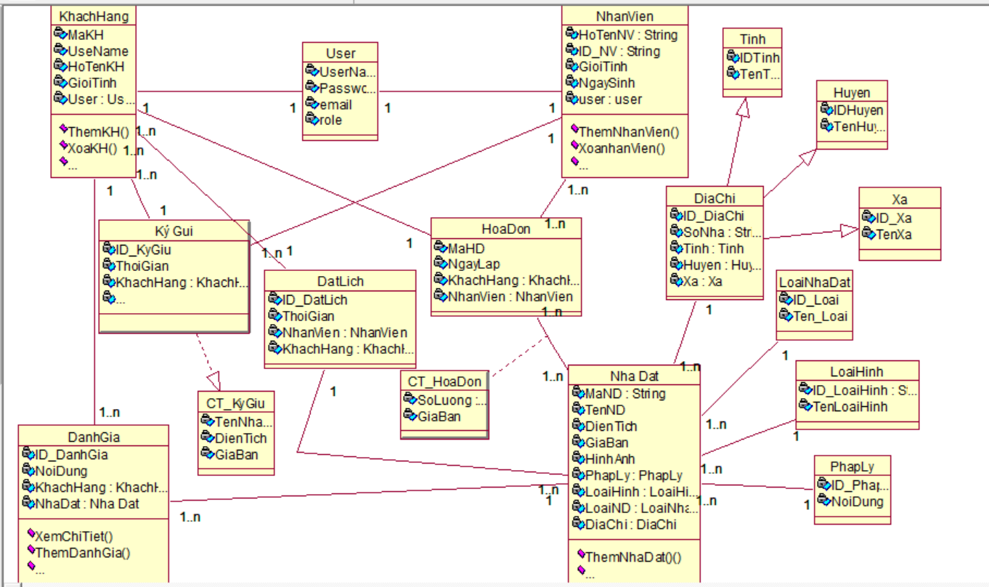

Hình 28. Mô hình lớp ở mức thiết kế

## THIẾT KẾ GIAO DIỆN HỆ THỐNG

### Trang chủ

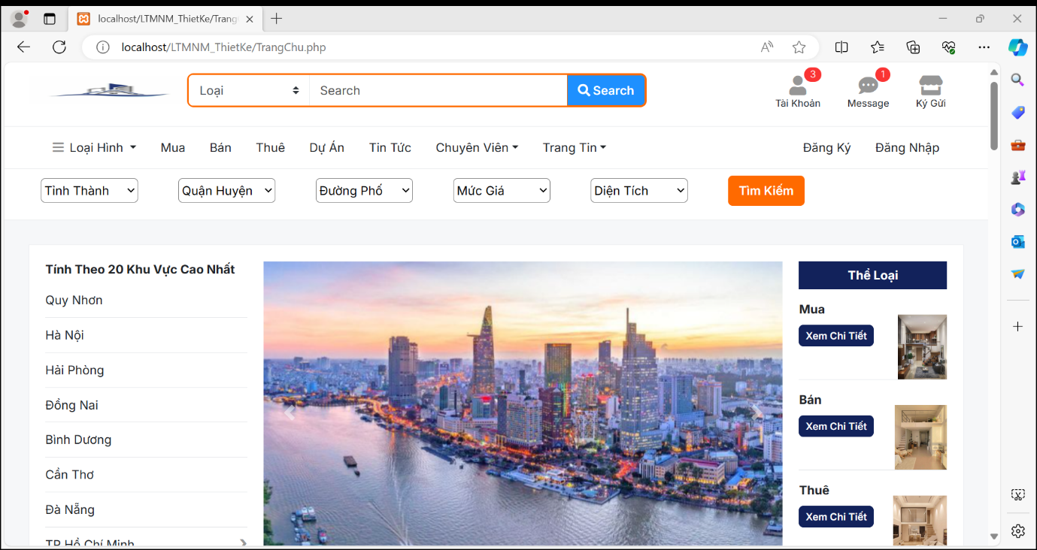

Hình 29. Giao diện trang chủ

Ý nghĩa màn hình : cho phép người dùng thao tác các chức năng trên trang chủ, bao gồm Logo website, thanh tìm kiềm sản phẩm, tài khoản, message, ký gửi , …

* Phần Head:

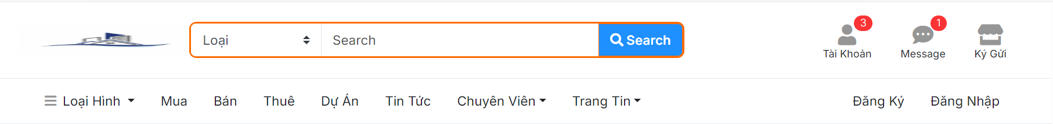

Hình 30. Giao diện phần Head

*Biểu tượng trang web:*

Nhấp vào biểu tượng ( <a href="#">) dùng điều hướng người dùng đến trang chủ của trang web.

*Thanh tìm kiếm:*

Người dùng có thể chọn một danh mục (ví dụ : "Mua", "Bán", "Thuê") và nhập từ khóa để thực hiện tìm kiếm được nhắm mục tiêu.

*Tiện ích tài khoản người dùng:*

Nhấp vào tiện ích có biểu tượng người dùng và tin nhắn có thể hướng người dùng đến các trang liên quan đến tài khoản tài khoản cá nhân hoặc hộp thư đến của họ.

Các tiện ích "Tài Khoản" ,"Message"và ”Ký Gửi”

+ Tài Khoản

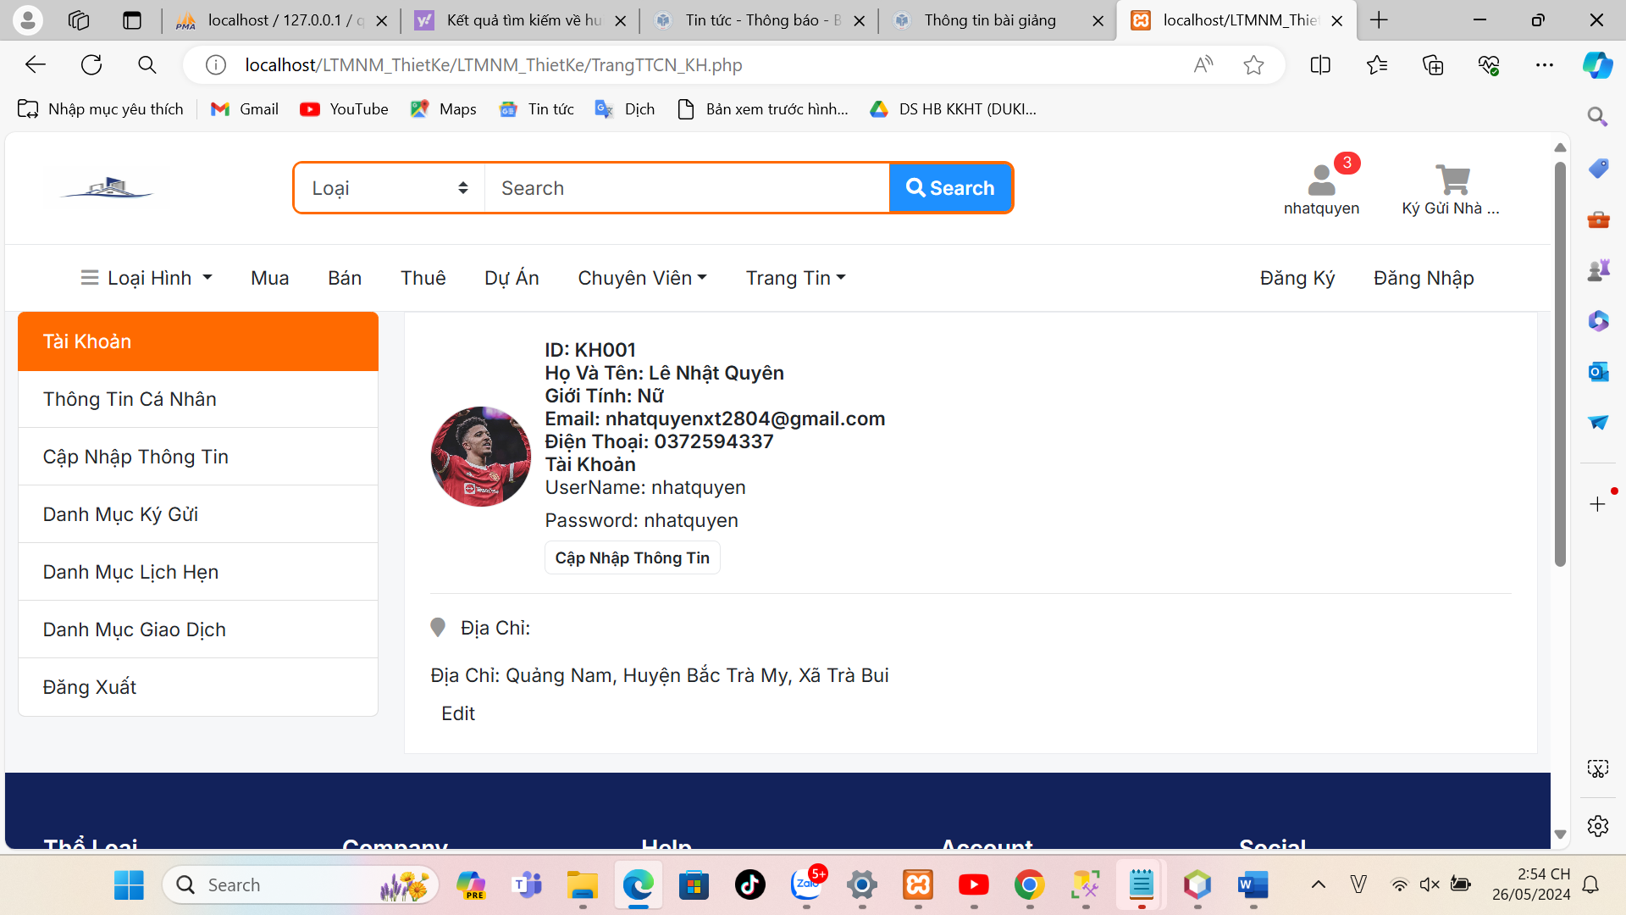

Hình 31. Giao diện trang thông tin tài khoản

* Ý nghĩa màn hình : Lưu thông tin cơ bản của khách hàng , khách hàng có thể cập nhập thông tin , xem danh sách mục yêu thích , thông tin lịch hẹn đã đặt trước ,đăng xuất.



Hình 32. Giao diện các control

* Ý nghĩa các Control
* Loại Hình : Chứa các loại như (Phòng Trọ, Chung Cư Mini, ...).Dùng để lọc loại nhà đất người dùng muốn tìm kiếm
* Mua/Thuê : Dẫn người dùng đến trang Mua/Thuê.

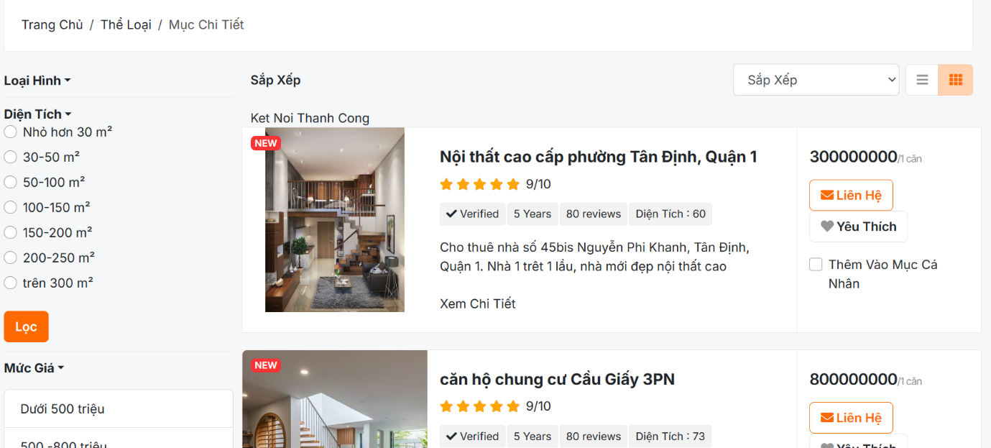

Hình 33. Giao diện trang Mua/Thuê

+ Trang Mua/Thuê gồm danh sách các loại hình được phép mua và thuê

* Có thể tìm kiềm loại hình nhà đất theo thể loại ,diện tích ,mức giá

Mức Giá bao gồm:

* Dưới 500 triệu
* Trong khoảng 500-800 triệu
* Trong khoảng 800 triệu -1 Tỷ
* Trong khoảng 1 -2 Tỷ
* Trong khoảng 2-3 Tỷ
* Trong khoảng 3-5 Tỷ
* Trong khoảng 7-10 Tỷ

Theo thể loại bao gồm :

* Chung Cư Mini
* Chung Cư/Căn Hộ
* Nhà Ở Nguyên Căn
* Văn Phòng
* Mặt Bằng Kinh Doanh
* Phòng Trọ

Dropdown diện tích bao gồm:

* RadioButton nhỏ hơn 30 m2
* RadioButton từ 30-50 m2
* RadioButton từ 50-100 m2
* RadioButton từ 100-150 m2
* RadioButton từ 150-200 m2
* RadioButton từ 200-250 m2
* RadioButton trên 300 m2

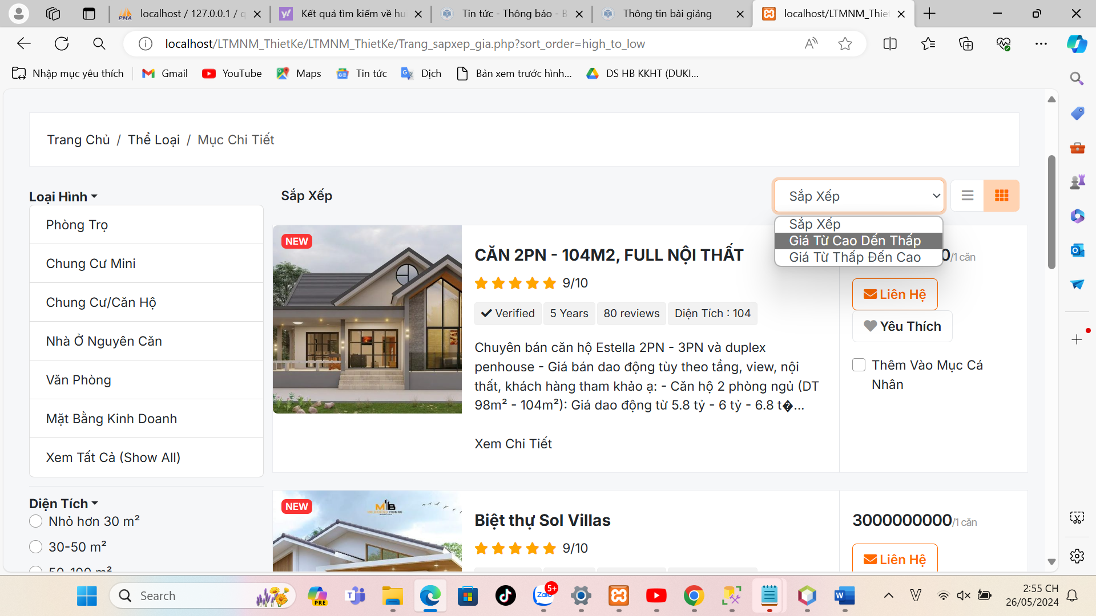

Hình 34. Giao diện trang Mua/Thuê sau khi sắp xếp

Mức Giá nhà đất :lọc sản phẩm từ giá ở mực thấp nhấp và cao nhất .Hệ thống sẽ lọc các loại nhất nằm trong mức khoảng mà người dùng đã nhập.

* Ở trang này có thể thêm vào mục yêu thích , hãy đặc lịch liên hệ với hệ thống
* Thể hiện các thông tin cơ bản về loại nhất đất nếu muốn xem chi tiết có thể nhấn đúp vào tên loại nhà đất hãy nhấn vào ảnh đại diện nhà đất đó .Hệ thống sẽ chuyển người dùng đến trang “xem chi tiết” loại nhà đất đã chọn.

### Trang chi tiết nhà đất bất kỳ

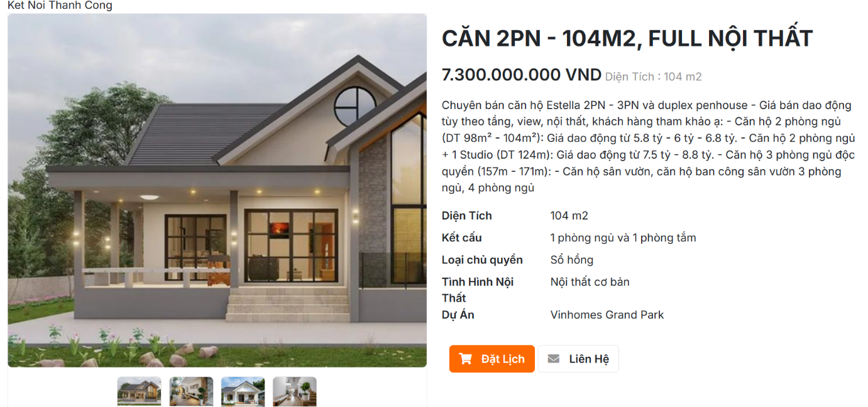

Hình 35. Giao diện trang chi tiết nhà đất (1)

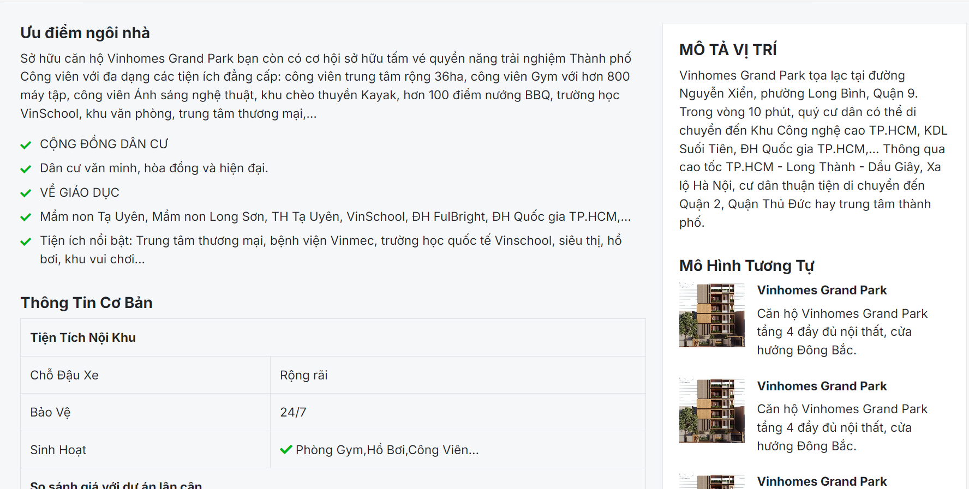

Hình 36. Giao diện trang chi tiết nhà đất (2)

Ý nghĩa màn hình:cho phép người dùng xem thông tin chi tiết loại nhà đất mà người dùng đã nhấn chọn,bao gồm các thông tin chi tiết như :Diện tích ,kết cấu, hạ tầng ,giá bán…

Ý nghĩa các control:

Xử lý ảnh đại điện của loại nhà đất :người dùng có thể nhấn chọn để xem các hình ảnh khách của loại sản phẩm.

Xứ Lý hiển thị các loại nhà đất tương tự .

* Thông tin chi tiết của một nhà đất cơ bản ,nếu người dùng thấy hài lòng có thể liên hệ hoặc đặc lịch hẹn
* Sau khi bấm đặt lịch người dùng sẽ chuyển đến trang đặt lịch hẹn.

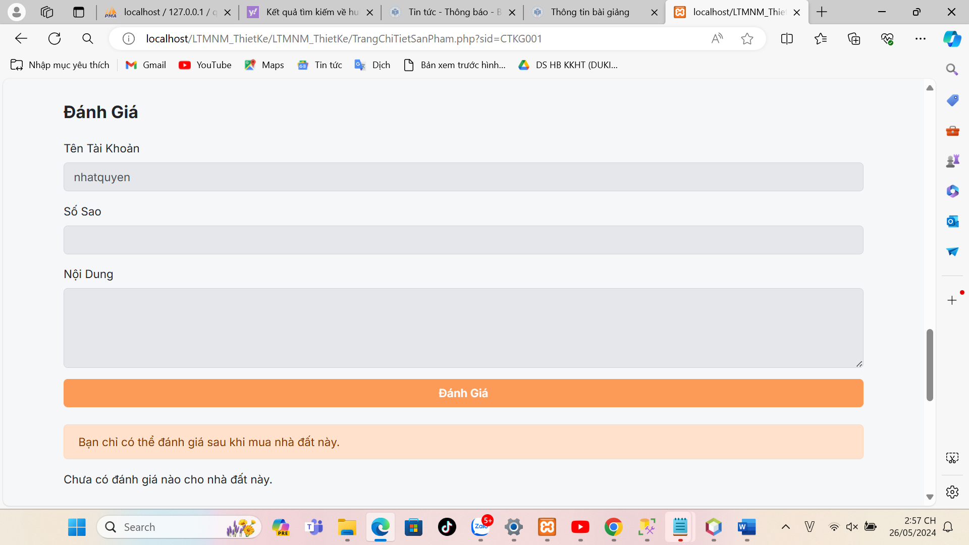

Hình 37. Giao diện phần đánh giá

### Trang đặt lịch hẹn

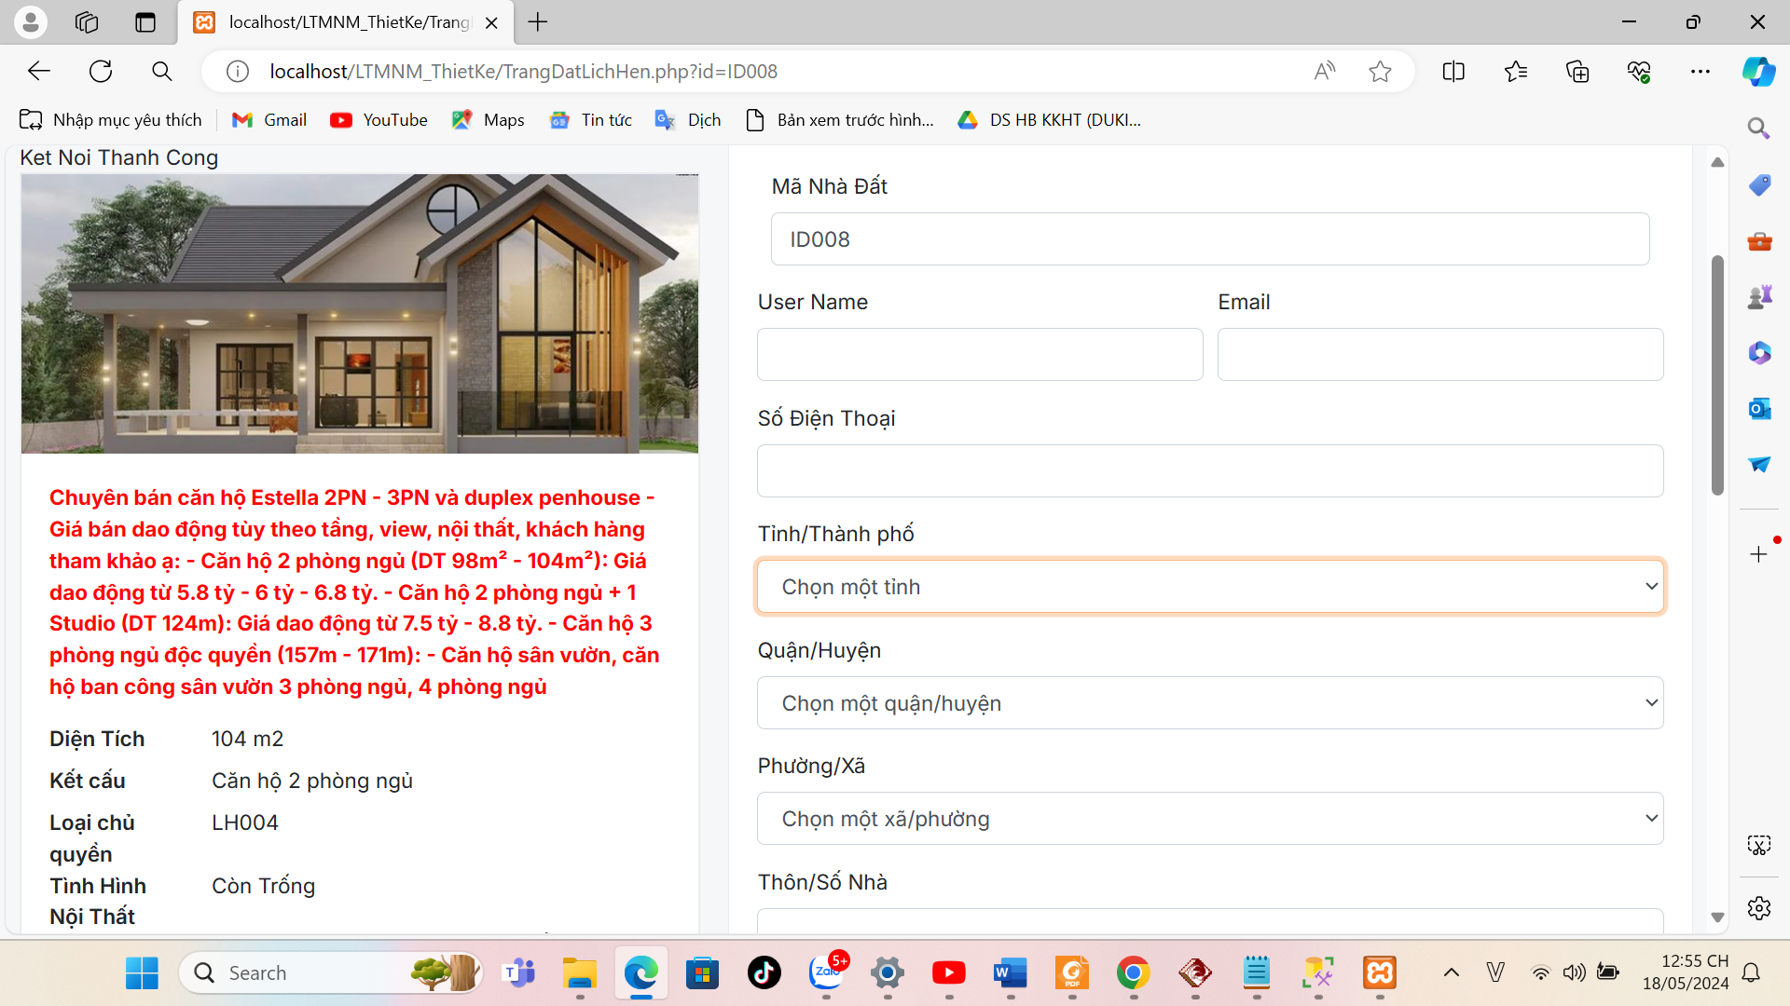

Hình 38. Giao diện trang đặt lịch hẹn

- Ở trang đặt lịch sẽ hiển thị thông tin loại nhà đất đã chọn và người dùng có nhiệm vụ điền đầy đủ thông tin để lên lịch hẹn .Nhấn vào gửi thông tin để xác định đã đặc lịch .Thông Tin đặt lịch sẽ được lưu vào hệ thống , chờ hệ thống xác định lên lịch hẹn.

* Ký Gửi (Ký Giửi): Điều hướng người dùng đến các trang liên quan đến bán .

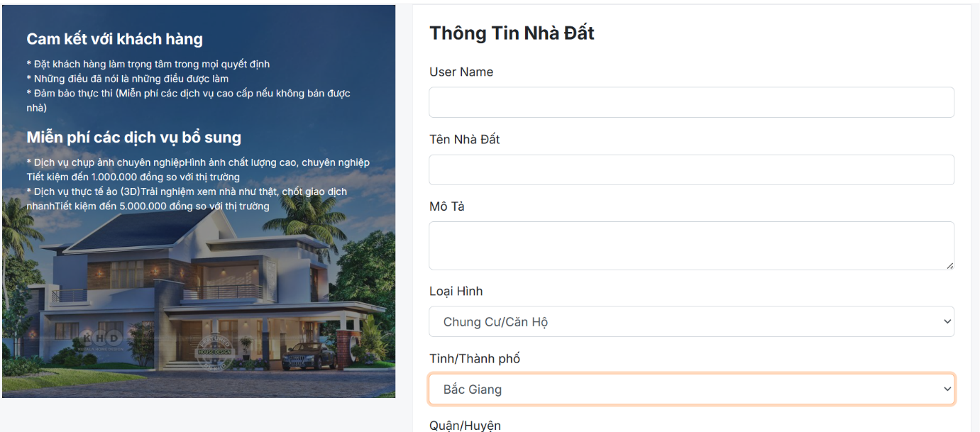

Hình 39. Giao diện trang Ký Gửi

+ Ở trang mua này người dùng điền đầy đủ thông tin về nhà đất và cá nhân vào form .Sau đó Hệ thống duyệt yêu cầu khách hàng và tự động liên hệ với khách hàng.

Sau Đó xem nhà đất đã thêm vào ký giửa:

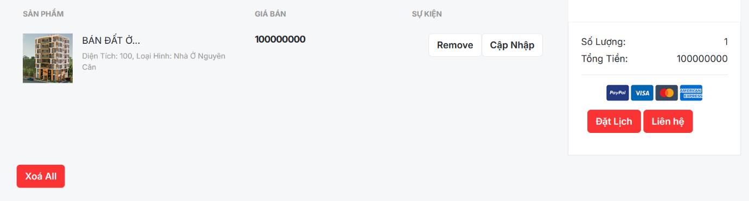

Hình 40. Giao diện phần xem tất cả các đơn đặt

Dự Án (Dự án): Hướng người dùng đến chuyên mục giới thiệu dự án bất động sản.

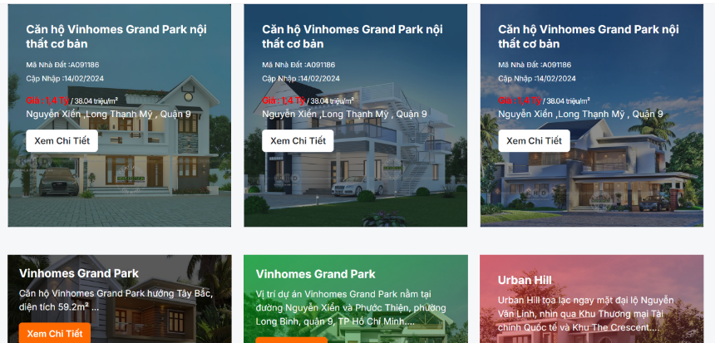

Hình 41. Giao diện trang chuyên mục giới thiệu dự án bất động sản

Tin Tức (News): Đưa người dùng đến chuyên mục tin tức, cập nhật.

Bộ lọc vị trí:

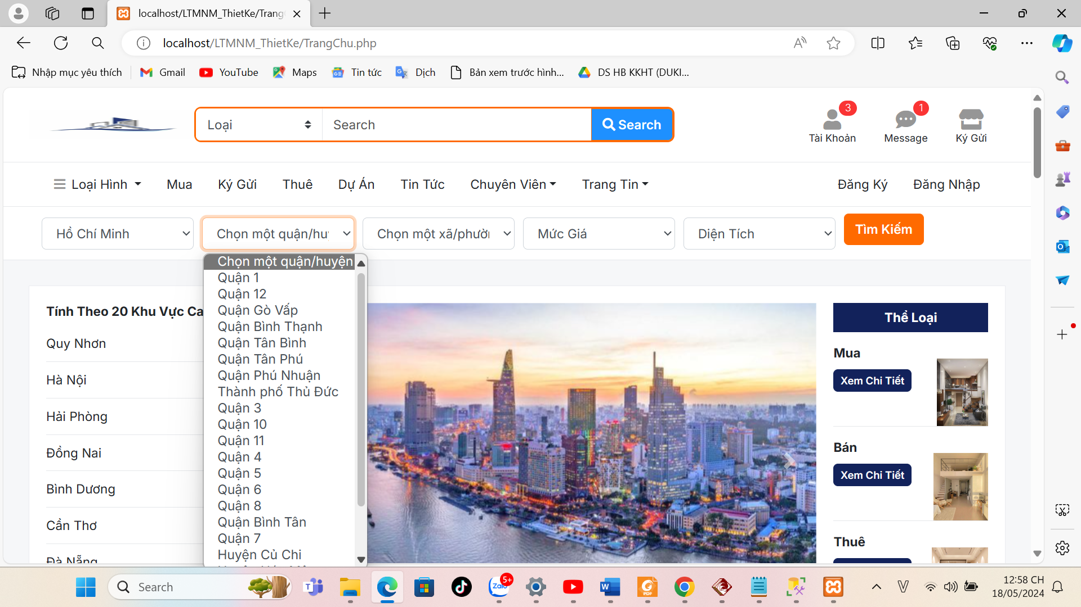

Hình 42. Giao diện phần lọc tìm kiếm

Tỉnh Thành (Tỉnh/Thành phố): Người dùng có thể chọn một tỉnh, thành phố cụ thể để thu hẹp phạm vi tìm kiếm.

Quận Huyện (Quận): Sau khi chọn tỉnh hoặc thành phố, người dùng có thể tinh chỉnh thêm tìm kiếm của mình bằng cách chọn một quận cụ thể.

Đường Phố (Phố): Họ có thể đi sâu hơn nữa bằng cách chọn một con phố cụ thể trong quận đã chọn (mặc dù các giá trị tùy chọn cho thấy điều này có thể chưa được triển khai đầy đủ).

Bộ lọc bổ sung:

Mức Giá (Phạm vi giá): Cho phép người dùng lọc bất động sản dựa trên phạm vi giá được cung cấp trong các tùy chọn thả xuống.

Diện Tích (Khu vực): Cho phép lọc dựa trên kích thước thuộc tính mong muốn bằng cách sử dụng phạm vi khu vực được xác định trước.

Nút tìm kiếm:

Tìm Kiếm (Tìm kiếm): Nhấp vào nút này sẽ bắt đầu tìm kiếm dựa trên các bộ lọc đã chọn, đưa người dùng đến danh sách bất động sản có liên quan.

### Trang đăng ký

Trang đăng kí :

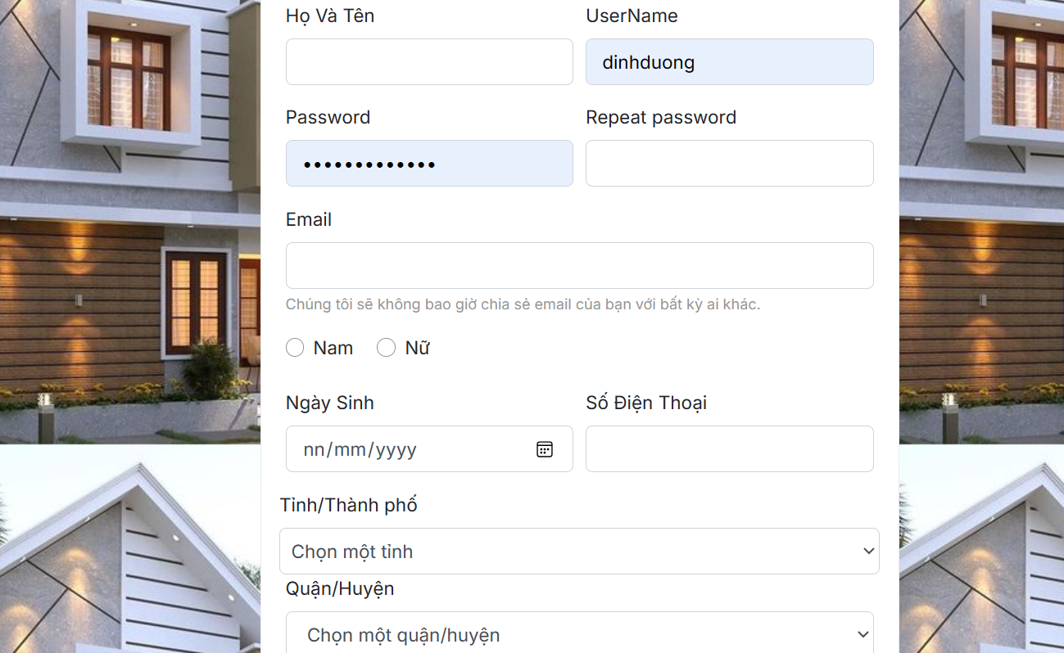

Hình 43. Giao diện trang đăng ký (1)

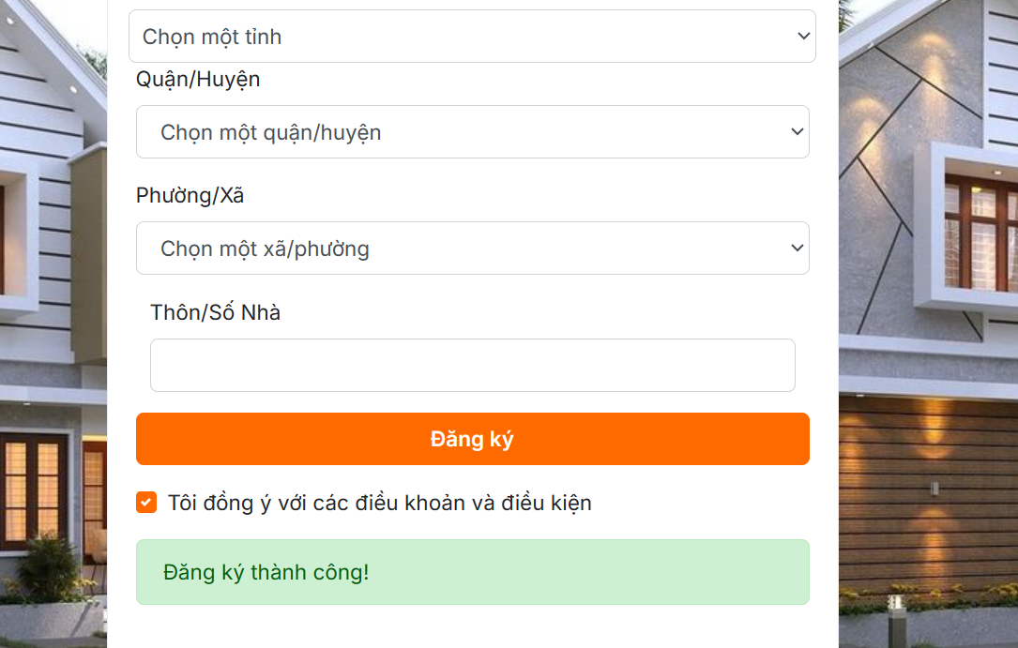

Hình 44. Giao diện trang đăng ký (2)

* Ý nghĩa màn hình : màn hình cho phép người dùng đăng kí hệ thống theo quy định đăng ký tài khoản của trang gồm :Họ và Tên ,UsesName,Password ,Email ,Giới tính, Ngày Sinh, Số Điện Thoại, Địa Chỉ
* Ý nghĩa của các control:
* TextBox Họ và Tên:
  + - Độ dài tối thiểu là 6 ký tự ,nếu vi phạm sẽ hiển thị thông báo dưới textbox “Họ và tên ít nhất là 6 ký tự”
    - Độ dài tối đa là 20 ký tự ,nếu vi phạm sẽ hiển thị thông báo dưới textbox “Họ và tên ít nhất là 20 ký tự”
* TextBox UserName:
  + - Độ dài tối thiểu là 4 ký tự nếu vi phạm sẽ hiển thị thông báo dưới textbox ”UserName ít nhất 4 ký tự”
    - Độ dài tối đa là 12 ký tự,nếu vi phạm sẽ hiển thị thông báo dưới textbox ”UserName tối đa 12 ký tự”
    - Không chứa các ký tự đặc biệt,nếu vi phạm sẽ hiển thị thông báo dưới textbox ”Không chứa các kí tự đặc biệt”
* TextBox Password:
  + - Độ dài tối đa là 8 ký tự ,nếu vi phậm sẽ hiển thi thông tin dươi textbox ”Mật Khẩu tối đã 20 ký tự”
    - Mật Khẩu sẽ thoả mãn điều kiện sau: độ dài tối thiếu là 8 ký tự, trong đó chứa ít nhất 1 ký tự số,1 chữ hoa,1 chữ thường và 1 ký tự đặc biệt ,nếu vi phậm sẽ hiện thị thông báo dưới textbox “Tối thiểu phải 8 ký tự , đó chứa ít nhất 1 ký tự số,1 chữ hoa,1 chữ thường và 1 ký tự đặc biệt”
* TextBox Repeat Password:
  + - Yêu cầu textbox Password phải hơp lệ ,textbox Repeat Password mới được kiểm tra
    - Xác nhận mật khẩu phải trùng với mật khẩu đã nhập trước đó , nếu vi phạm sẽ hiện thị thông báo dưới textbox ”Xác nhận mật khẩu không trùng”
* TextBox Số điện thoại:
  + Chỉ được phép nhập ký tự số.
  + 2 Ký tự đầu phải là 1 trong các ký tự sau: 09,03,07,07,05
  + Độ dài yêu cầu phải 10 ký tự
  + Nếu vị phạm 1 trong 3 điều kiện trên ,hệ thống sẽ hiển thị thông báo dưới textbox: ”Số điện thoại không hợp lệ”.
* TextBox Email:
* Email phải đúng với định dạng ,nếu vi phạm sẽ hiển thị thông báo dưới text box: ”Email không hợp lệ”
* Xử lý nút lệnh Đăng Ký
  + Nút lệnh đăng ký sẽ ở trạng thái disable ,không cho người dùng nhấn chọn. Sau khi các textbox đã được nhập và không lỗi khi đó nút lệnh “Đăng Ký” sẽ chuyển sang trạng thái cho phép nhấn chọn.
  + Nếu người dùng nhập dữ liệu vào các ô textbox và xoá, hệ thống sẽ hiển thị thông báo dưới từng ô text box tương ứng: “Họ và Tên không được bỏ trống” …
  + Mỗi ô textbox sẽ có các trường kiểm tra khác nhau
  + Tên đăng ký đã tồn tại, hệ thông sẽ hiện thị hộp thoại thông báo “Tài Khoản đã tồn tại”
  + Địa chỉ email đã tồn tại, hệ thống sẽ hiện thị hộp thoại thông báo:”Địa chỉ email đã tồn tai”
  + Số điện thoại đã tồn tại, hệ thống sẽ hiện thị hộp thoại thông báo “Số điện thoại đã tồn tại”
  + Nếu hợp lệ, hệ thống sẽ hiển thị hộp thoại thông báo”Đăng ký tài khoản thành công” và chuyển về trang chủ

### Trang đăng nhập

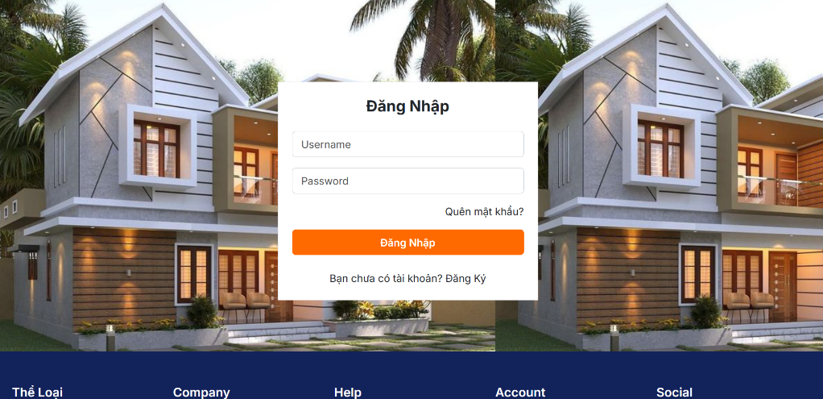

Hình 45. Giao diện trang đăng nhập

* Ý nghĩa màn hình :màn hình cho phép người đăng nhập vào tài khoản bằng tên đăng nhập và mật khẩu .Ngoài ra còn có chức năng quên mật khẩu , đăng kí tài khoản mới
* Ý nghĩa của các control:
* Xử lý nút lệnh Đăng Nhập:
  + - Kiểm tra textbox: tên đăng nhập và mật khẩu đúng với dữ liệu hệ thông lưu trữ hay không
    - Xử lý nút lệnh Quên mật khẩu: hệ thống chuyên sang trang Quên Mật Khẩu khi đó người dùng cung cấp email hoặc số điện thoại để xác nhận danh tính để đổi mật khẩu mới
    - Xử lý nút lệnh Đăng Ký: hệ thông sẽ chuyển sang trang “Đăng Ký”

### Phần Thân Trang Chủ

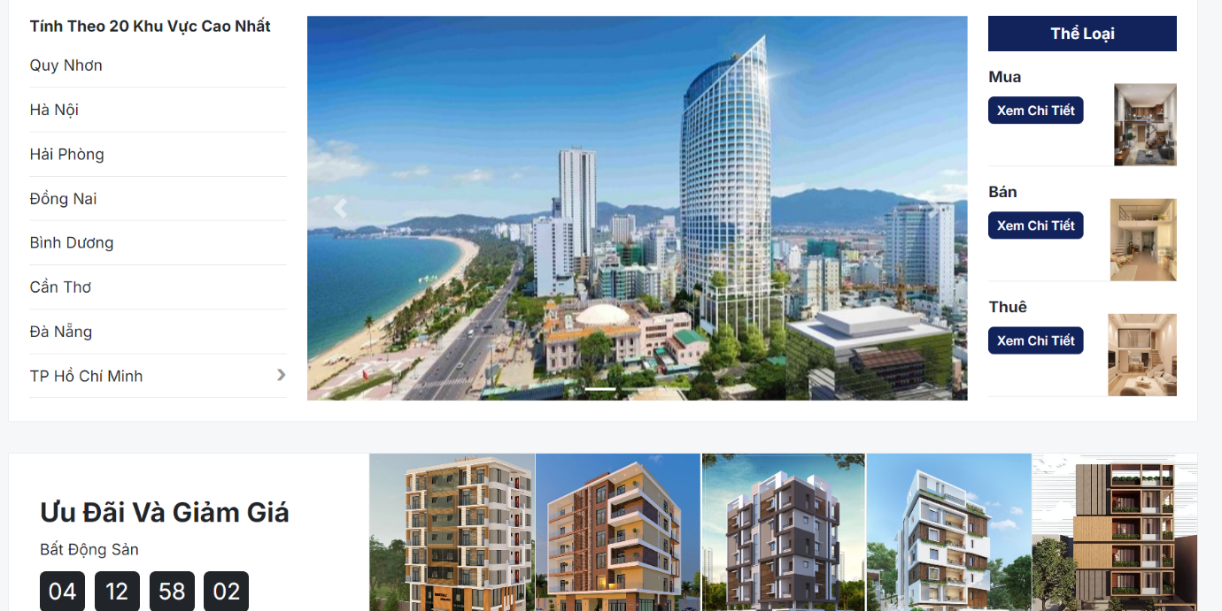

Hình 46. Giao diện phần thân trang chủ (1)

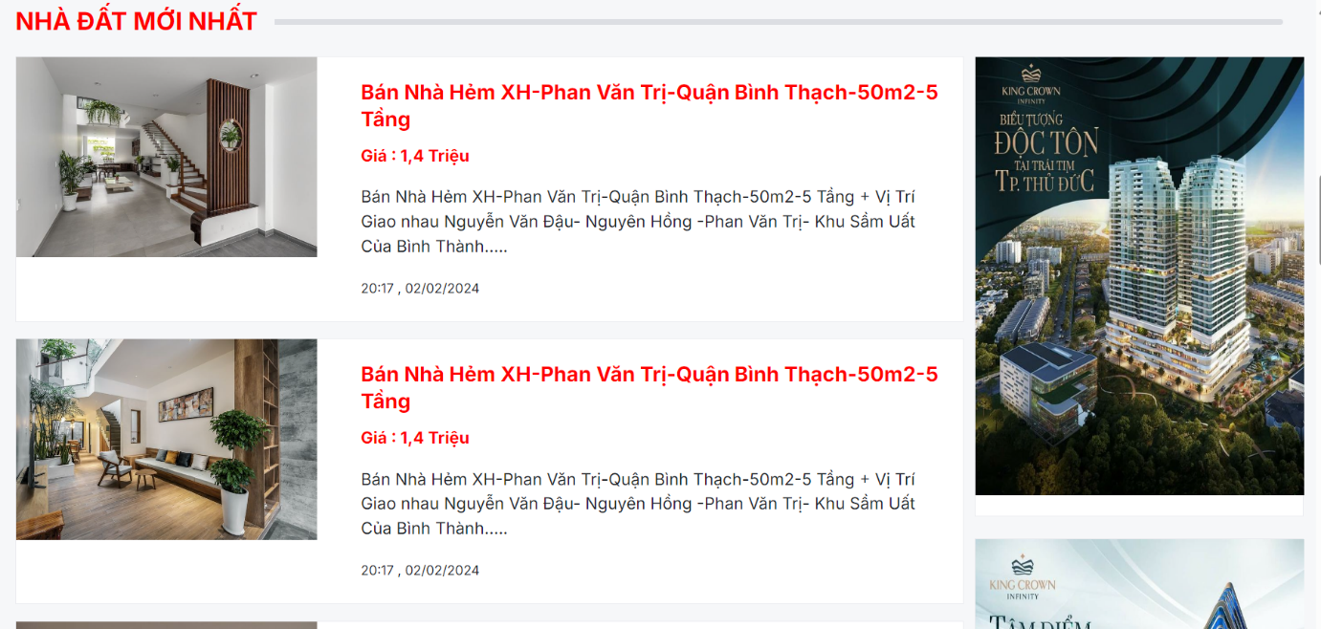

Hình 47. Giao diện phần thân trang chủ (2)

### Phần Footer

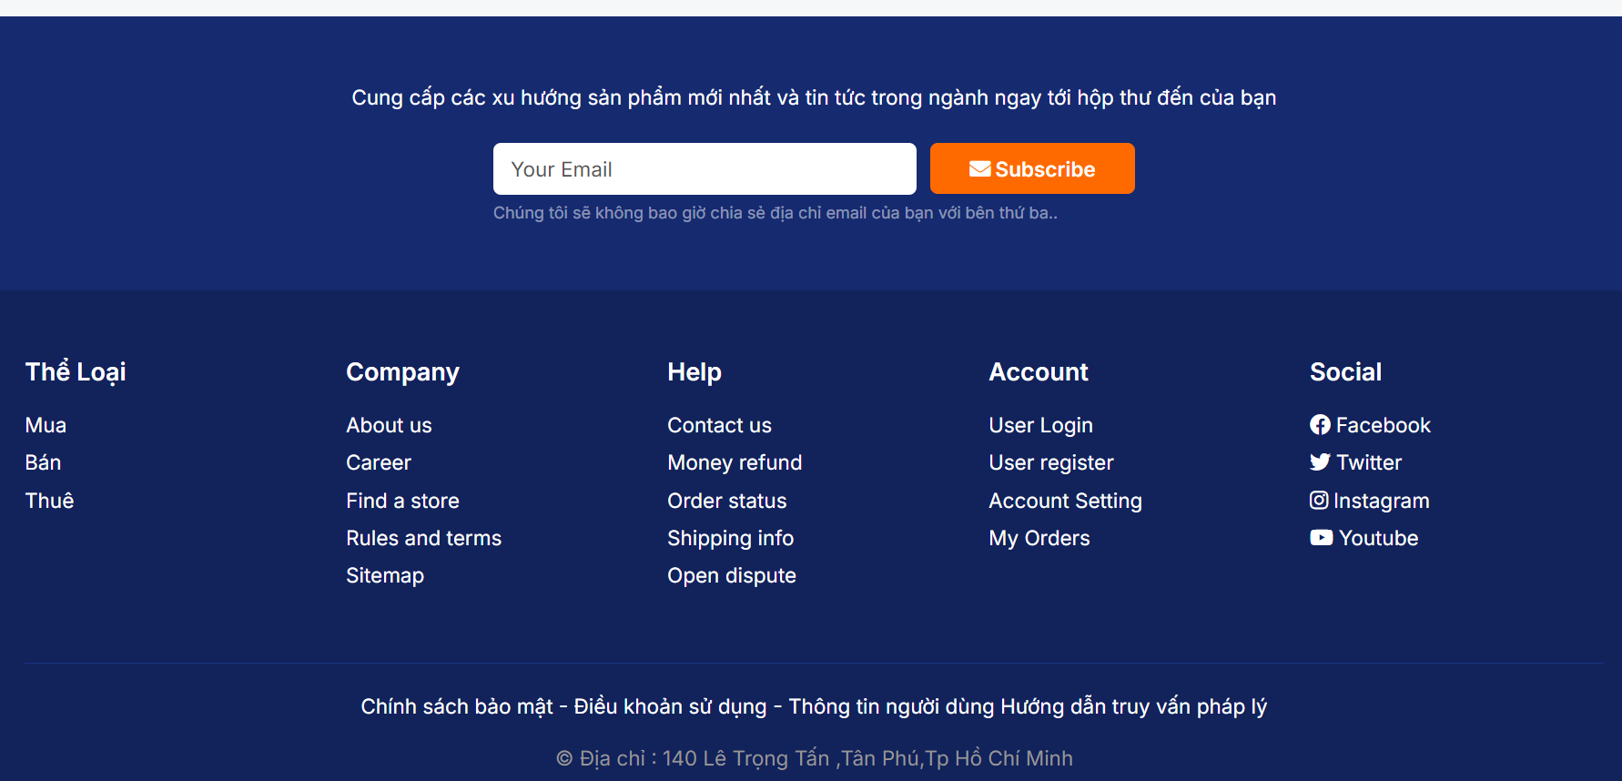

Hình 48. Giao diện phần Footer

### Trang Khách Hàng

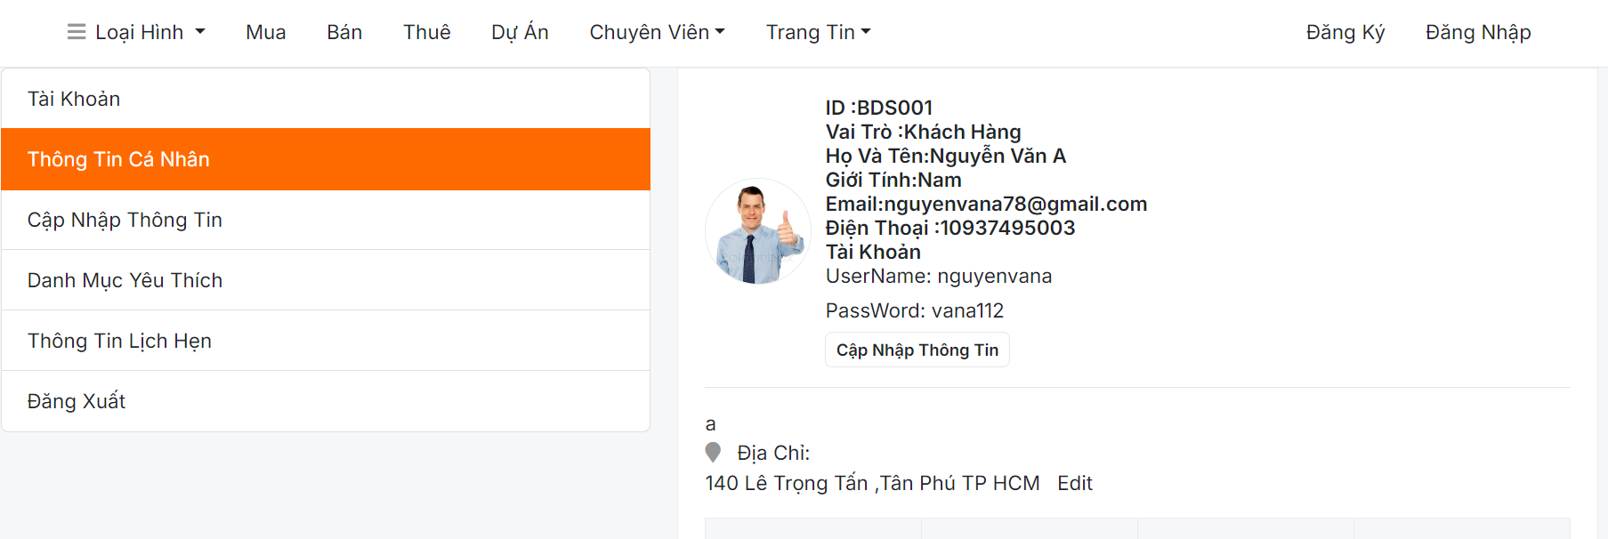

Hình 49. Giao diện trang thông tin cá nhân khách hàng

* Ý nghĩa màn hình : Lưu thông tin cơ bản của khách hàng , khách hàng có thể cập nhập thông tin , xem danh sách mục yêu thích , thông tin lịch hẹn đã đặt trước ,đăng xuất.
* Ý nghĩa các danh mục
* Lưu thông tin cơ bản:

Họ và tên: Thu thập tên đầy đủ của khách hàng.

Số điện thoại: Ghi nhận số điện thoại chính của khách hàng để liên lạc.

Email: Lưu trữ địa chỉ email để liên lạc và gửi thông tin.

Địa chỉ: Ghi nhận địa chỉ nhà hoặc nơi làm việc của khách hàng.

Ngày sinh: Thu thập thông tin ngày sinh để xác định độ tuổi và cung cấp dịch vụ phù hợp.

Giới tính: Ghi nhận giới tính để phân loại khách hàng và cá nhân hóa trải nghiệm.

Mật khẩu: Tạo mật khẩu để bảo mật thông tin tài khoản.

* Cập nhật thông tin:

Cho phép khách hàng thay đổi thông tin cá nhân như tên, số điện thoại, email, địa chỉ, ngày sinh, giới tính.

Cung cấp tùy chọn cập nhật mật khẩu.

Ghi lại lịch sử cập nhật thông tin để theo dõi.

* Danh sách ký giửa:

Hiển thị danh sách nhà đất mà khách hàng đã lưu ký giửa.

Cho phép khách hàng thêm, xóa và chỉnh sửa mục yêu thích.

Gợi ý các sản phẩm hoặc dịch vụ liên quan đến mục yêu thích.

* Thông tin lịch hẹn:

Hiển thị danh sách các lịch hẹn mà khách hàng đã đặt.

Cho phép khách hàng xem chi tiết lịch hẹn, bao gồm thời gian, địa điểm, dịch vụ, nhân viên phụ trách.

Cho phép khách hàng hủy hoặc thay đổi lịch hẹn.

Gửi lời nhắc lịch hẹn trước khi diễn ra.

* Đăng xuất:

Cho phép khách hàng đăng xuất khỏi tài khoản.

### Trang Admin

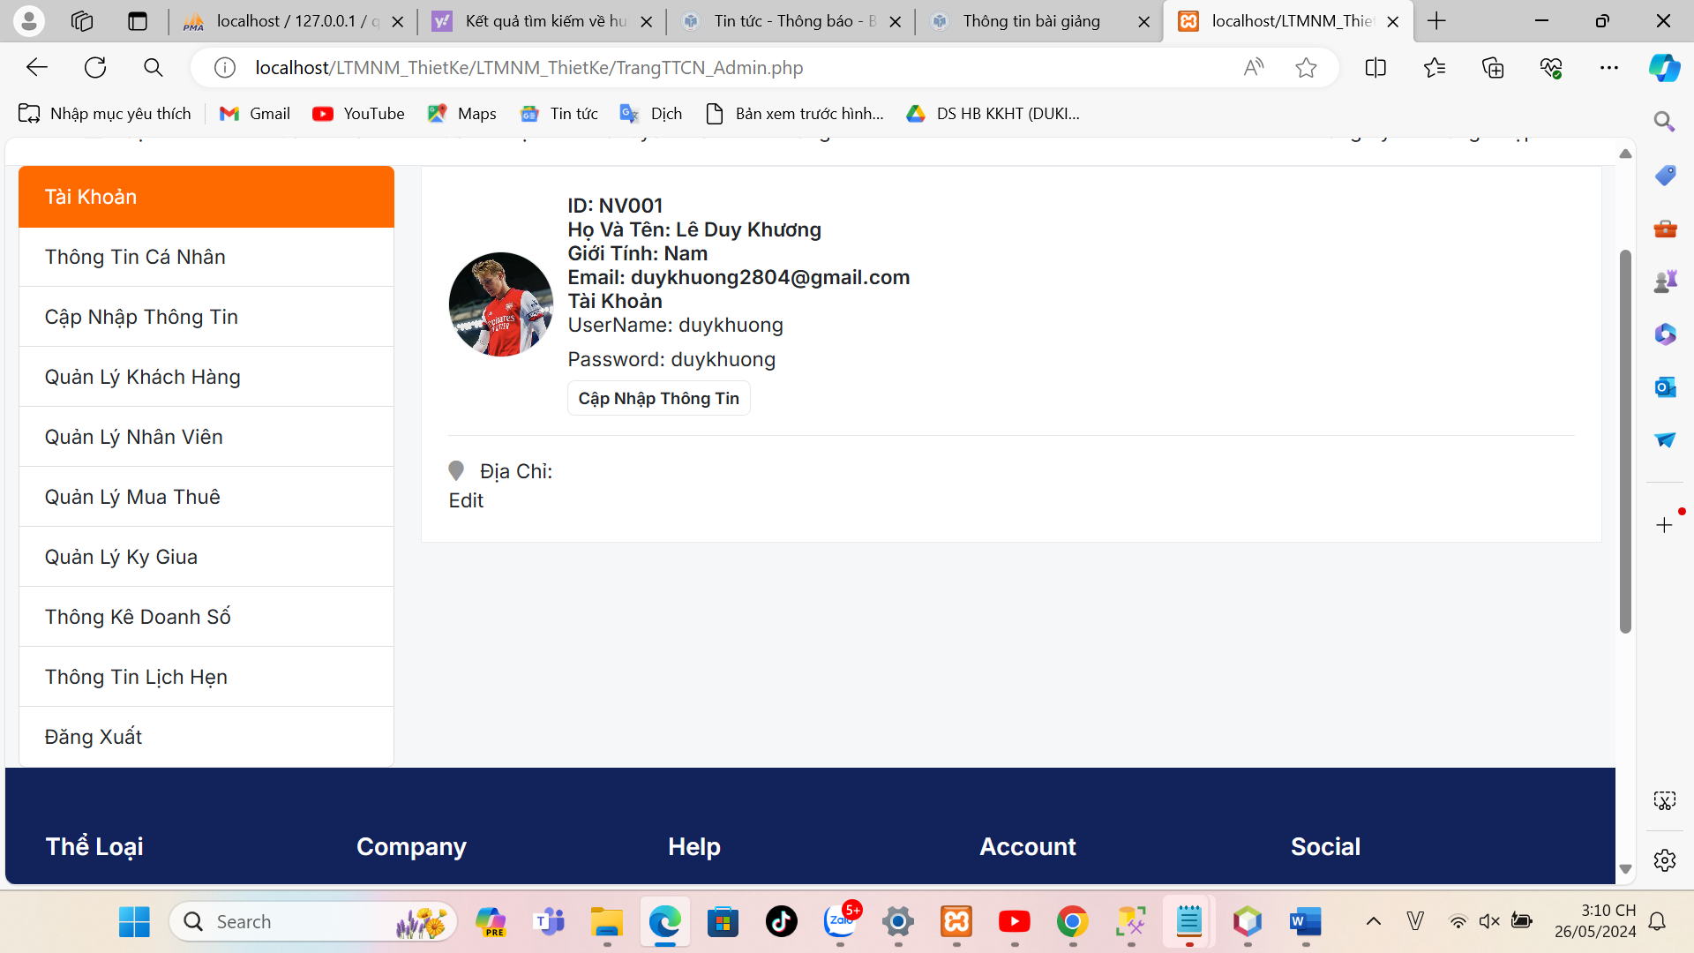

Hình 50. Giao diện trang Admin

Trang Admin bao gồm thông tin cá nhân , Cập Nhật Thông Tin Cá Nhân ,Quản lý khách hàng ,Quản Lý Nhân Viên, Quản LýMua Thuê,QL Ký Giửa , Thông Kế Doanh Số ,Thông Tin về Lịch Hẹn,Đăng Xuất

+ Cập Nhật Thông Tin Cá Nhân

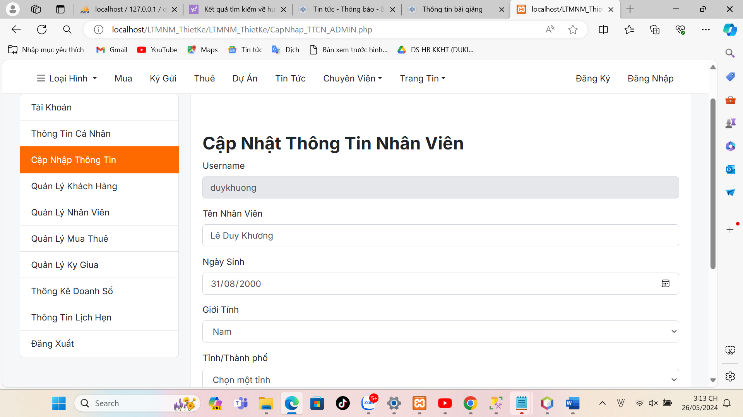

Hình 51. Giao diện phần cập nhật thông tin cá nhân Admin

Admin có thể cập nhật thông tin cá nhân bằng cách điều dữ liệu vào dữ liệu cần cập nhật

+ Trang Quản Lý Khách Hàng ,Quản Lý Nhân Viên

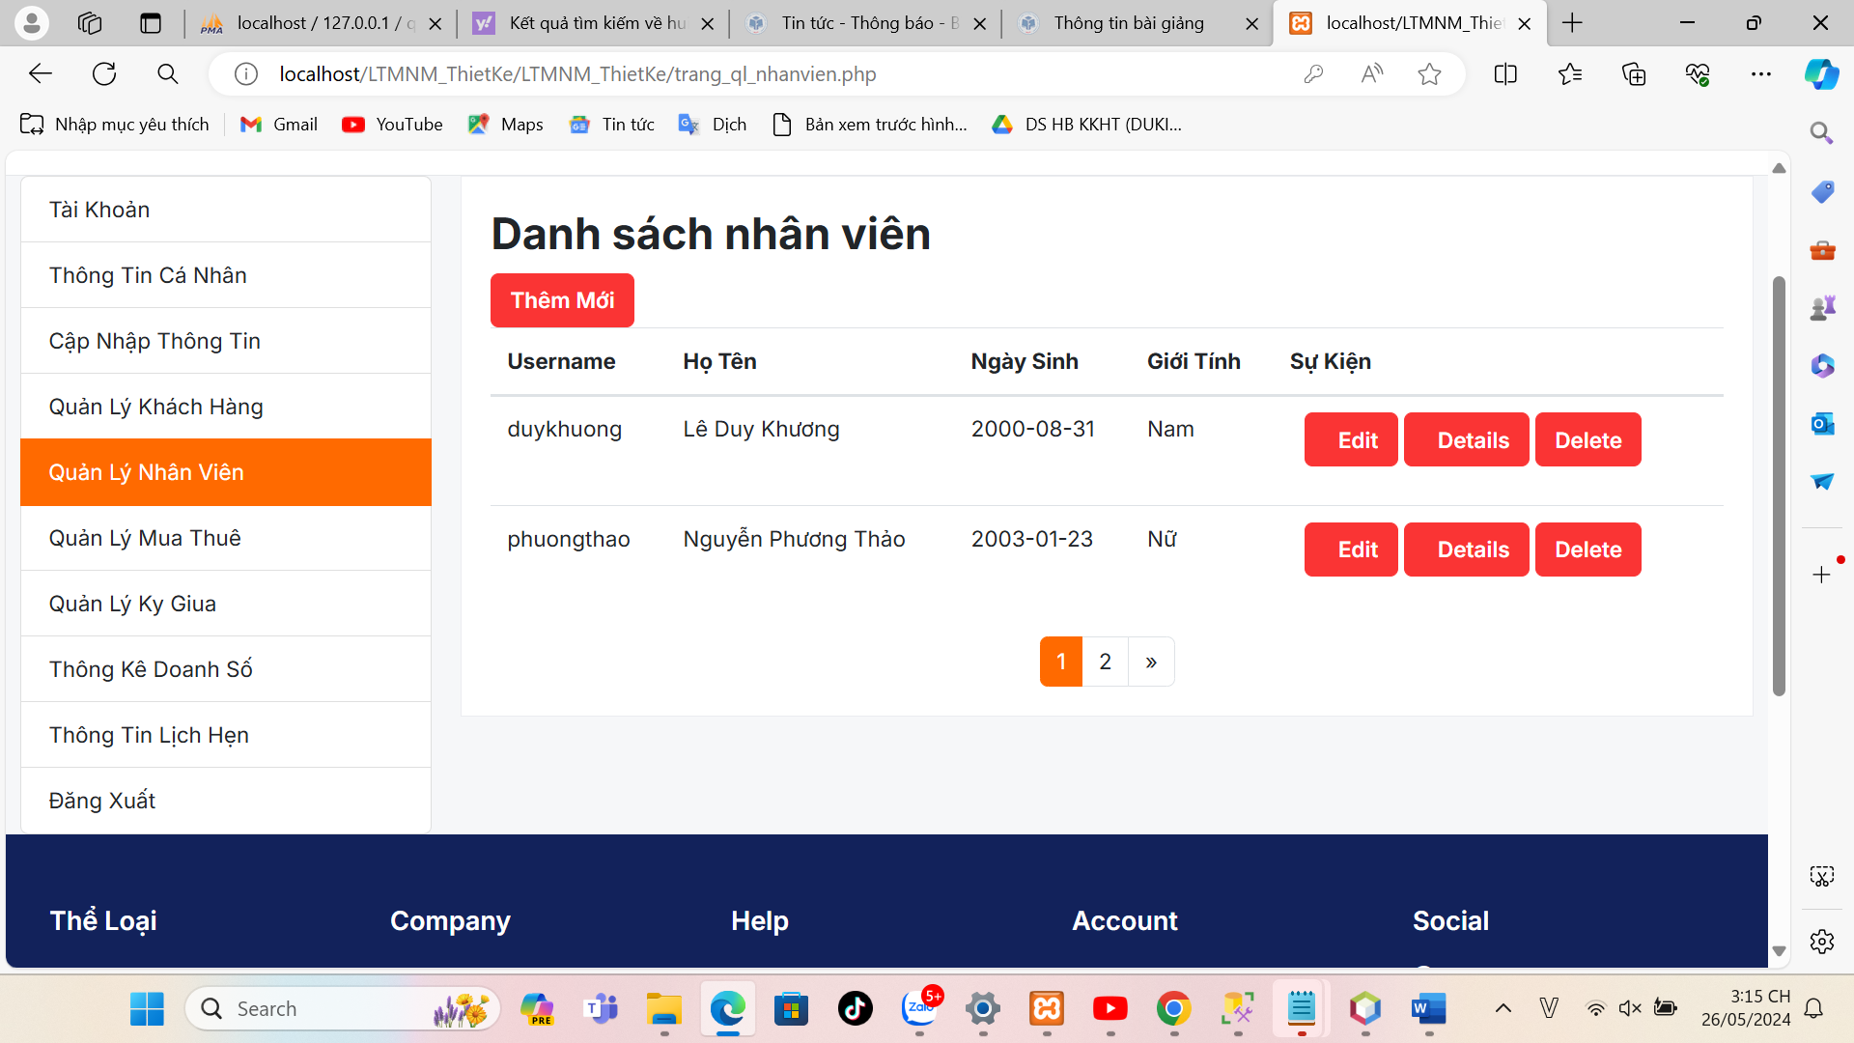

Hình 52. Giao diện trang quản lý nhân viên

Admin có thể thực hiện ,thêm ,xoá ,sửa ,xem chi tiết một nhân viên,khách hàng bất kì được chọn

+ Trang Quản Lý Mua Thuê

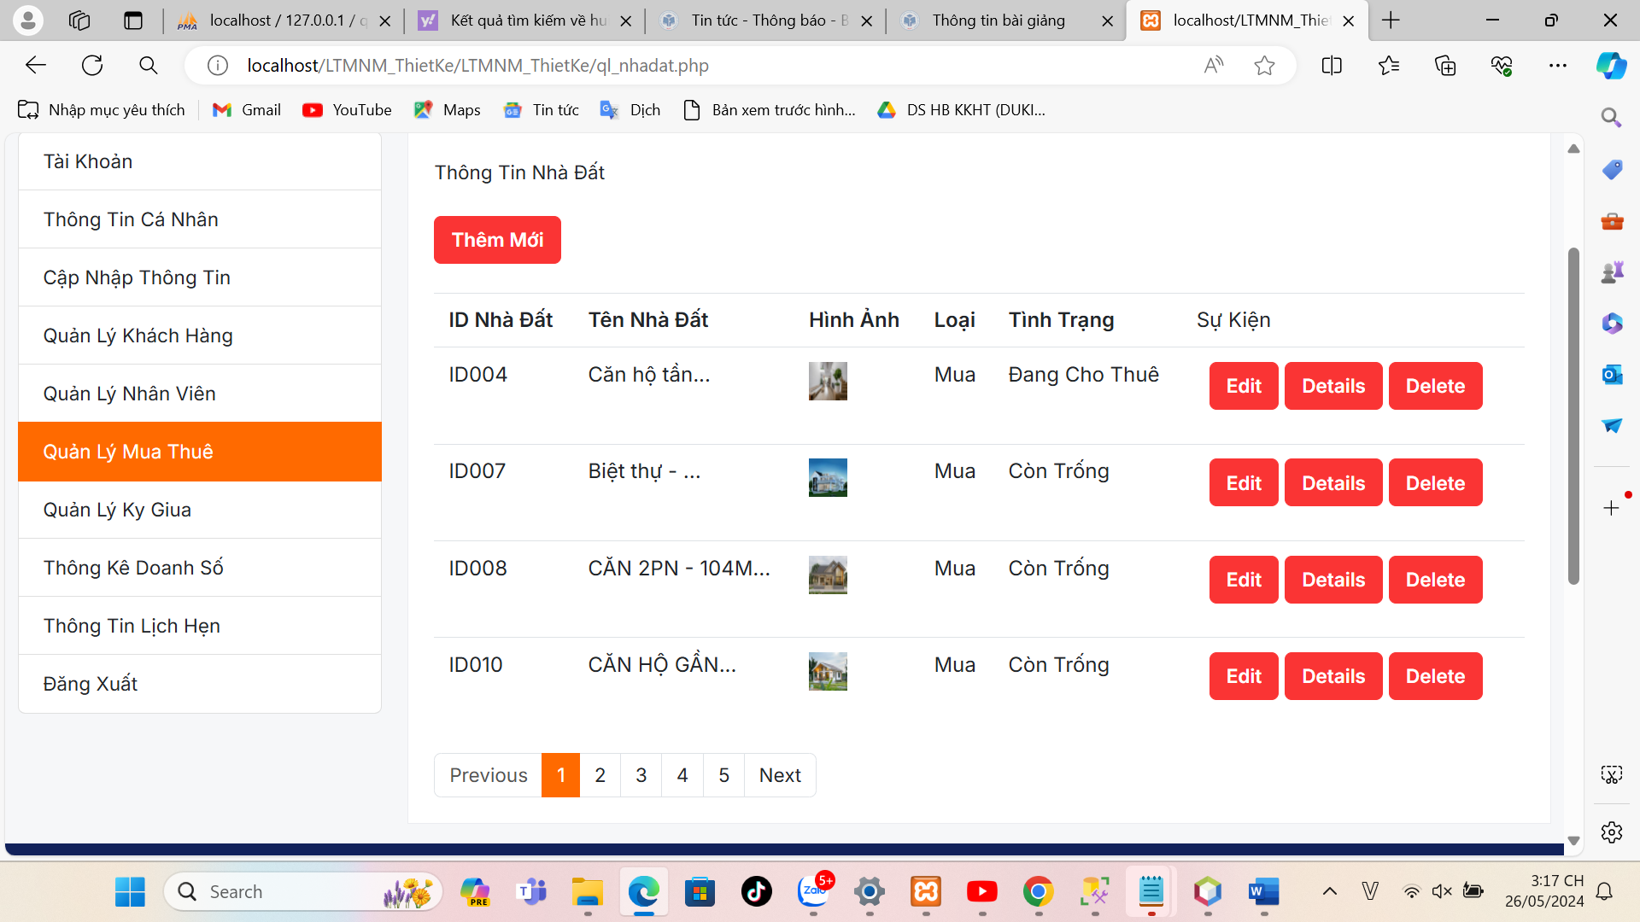

Hình 53. Giao diện trang quản lý mua thuê

+ Khi Nhấn vào xem chi tiết một loại nhà đất được ký giử trước đó

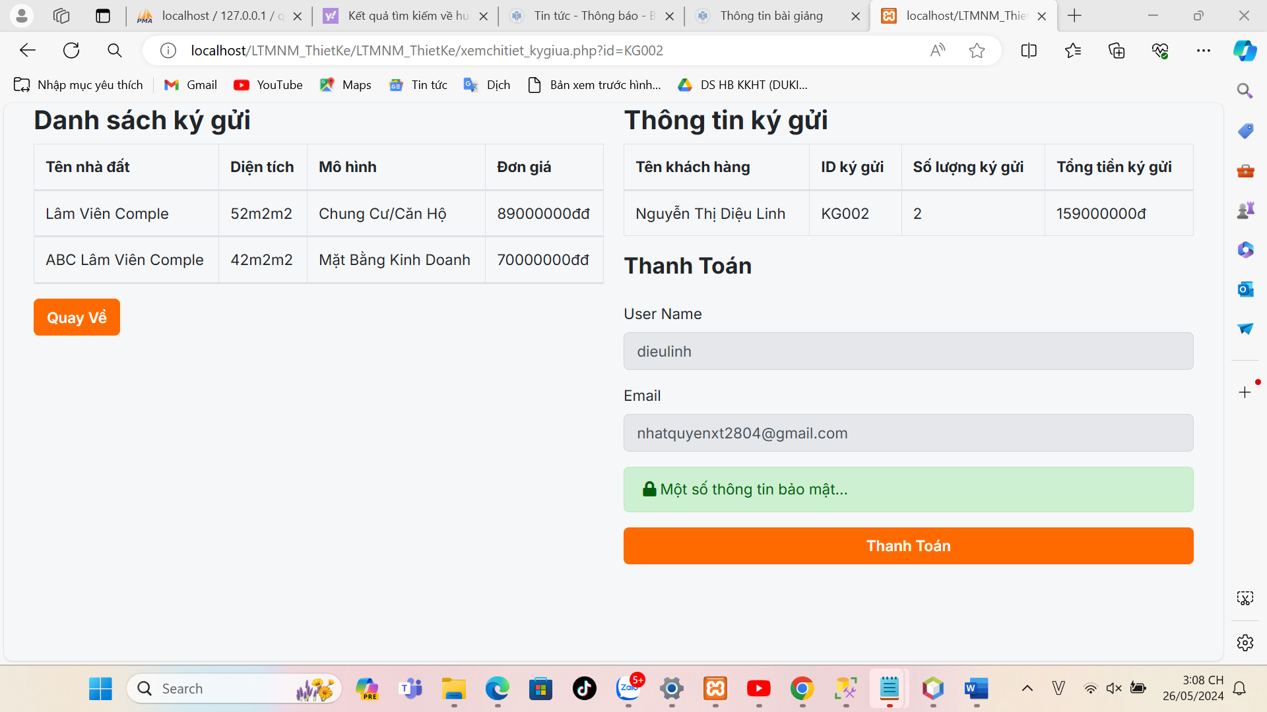

Hình 54. Giao diện trang thông tin chi tiết mua thuê

+ Hiển thị thông tin cơ bản của loại nhà đất và khách hàng . Sau lịch hẹn thống nhất sẽ được thanh toán .

### Trang Thanh Toán

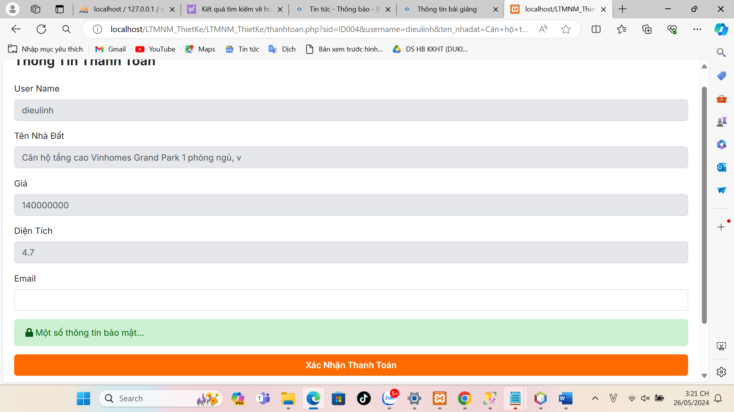

Hình 55. Giao diện trang thanh toán

+ Hiển thị thông tin ơ bản của loại nhà đất và khách hàng . Sau lịch hẹn thống nhất sẽ được thanh toán .

### Trang Thống Kê Doanh Thu

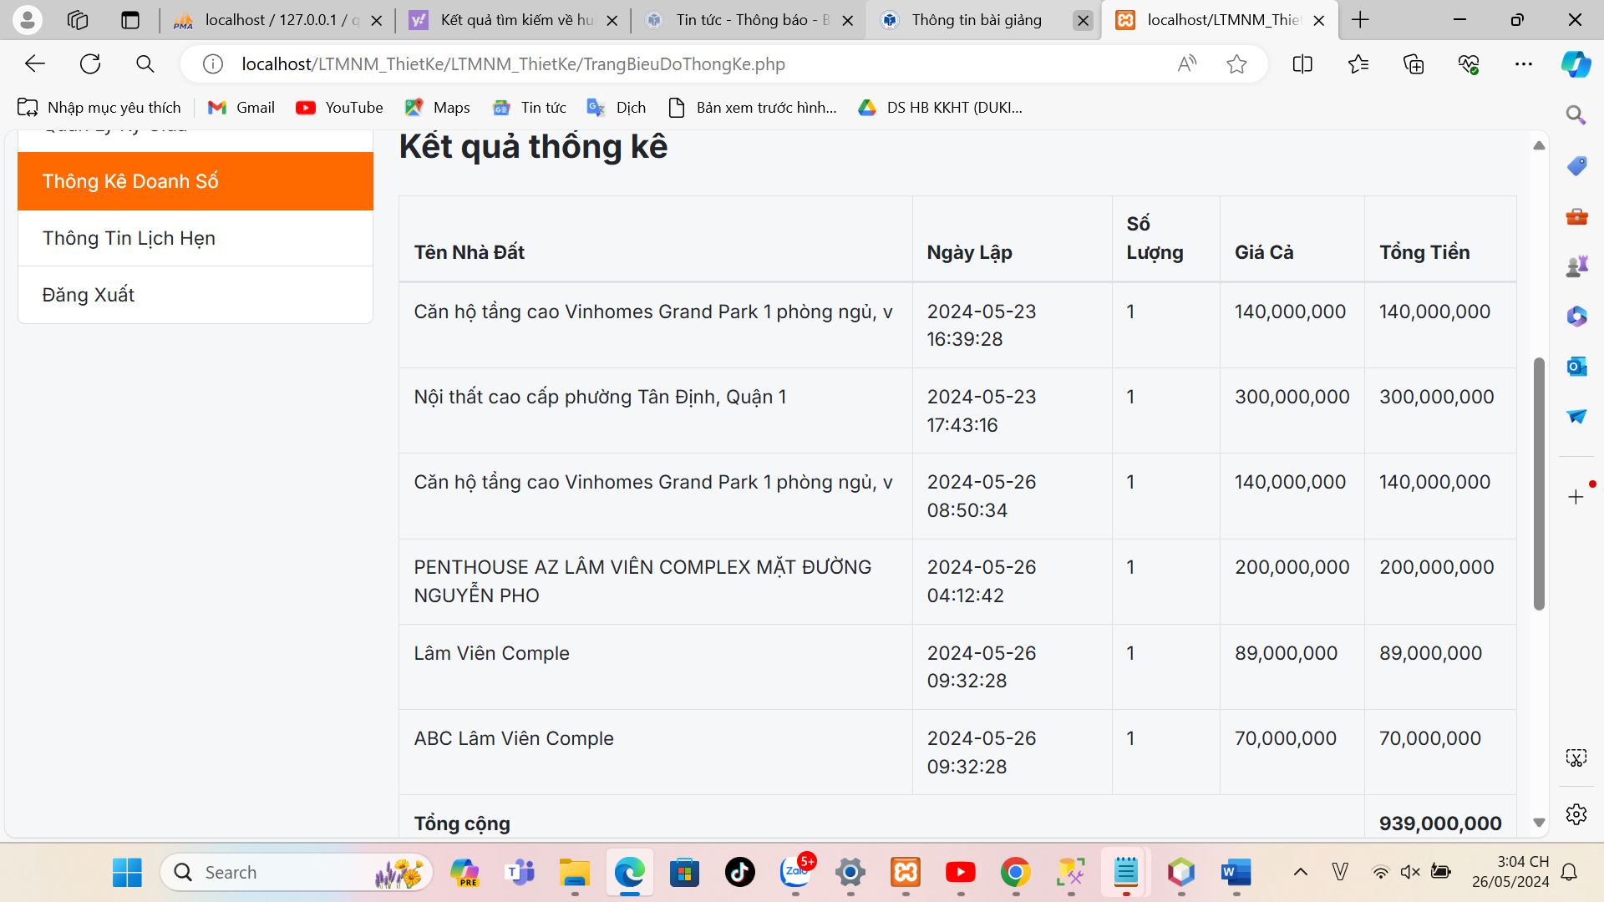

Hình 56. Giao diện trang thống kê doanh thu

+ Khi Admin nhấn chọn combobox tháng combobox năm muốn thống kê .Khi nhấn button thống kê thì danh sách nhà đất bao gồm Tên Nhà Đất ,Ngày Lập ,Số Lượng ,Giá Cả ,Tổng Tiền ,Tổng cộng thành tiền thu được.

### Trang Thông Tin Lịch Hẹn

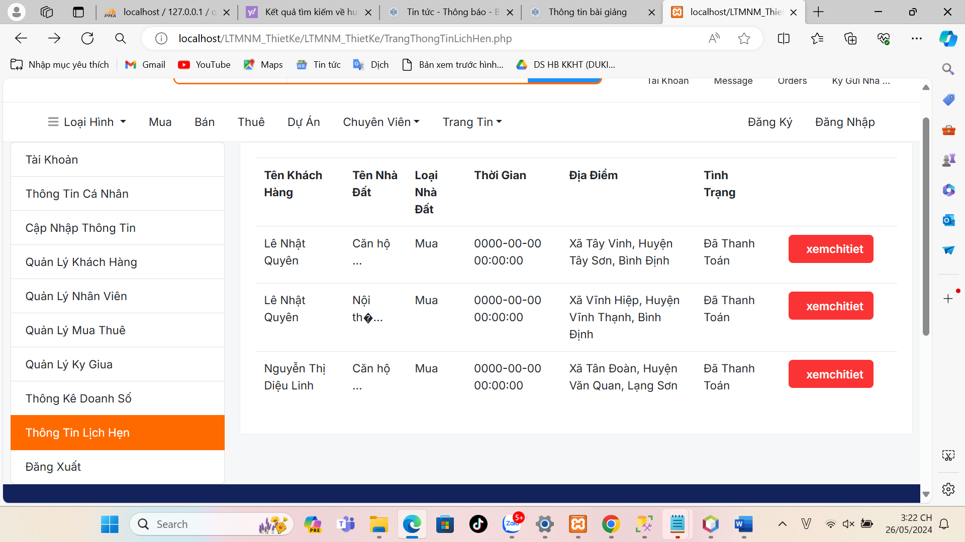

Hình 57. Giao diện trang thông tin lịch hẹn

Ý nghĩa các danh mục:

1. Thông tin cá nhân:

Hiển thị thông tin cá nhân của admin, bao gồm:

Họ và tên ,Chức vụ, Email,Số điện thoại,Địa chỉ,Ảnh đại diện

Cho phép admin cập nhật thông tin cá nhân.

2. Quản lý khách hàng:

Xem danh sách khách hàng.

Tìm kiếm khách hàng theo tên, số điện thoại, email.

Xem chi tiết thông tin khách hàng, bao gồm: lịch sử mua hàng, lịch sử tương tác, thêm, sửa, xóa khách hàng, gửi email, tin nhắn cho khách hàng.

3. Quản lý nhân viên:

Xem danh sách nhân viên.

Tìm kiếm nhân viên theo tên, chức vụ, bộ phận.

Xem chi tiết thông tin nhân viên, bao gồm:,Hợp đồng lao động,Lịch sử làm việc,Khen thưởng, kỷ luật,Bảng lương,Thêm, sửa, xóa nhân viên,Phân công công việc,Theo dõi tiến độ công việc,Đánh giá năng lực nhân viên,Xuất báo cáo về nhân viên.

4. Mua Thuê, Bán:

Quản lý các sản phẩm,Thêm, sửa, xóa sản phẩm,Cập nhật giá cả, hình ảnh, mô tả sản phẩm,Duyệt đơn hàng mua bán,Xuất báo cáo .

5. Thông Kế Doanh Số:

Theo dõi doanh thu theo ngày, tháng, quý, năm.

Theo dõi doanh thu theo từng sản phẩm/dịch vụ.

Theo dõi doanh thu theo từng kênh bán hàng.

Xuất báo cáo thống kê doanh số.

1. Thông Tin về Lịch Hẹn:

Xem danh sách lịch hẹn của khách hàng,Duyệt lịch hẹn,Gửi email, tin nhắn nhắc nhở lịch hẹn,Xuất báo cáo về lịch hẹn.

### Trang Nhân Viên

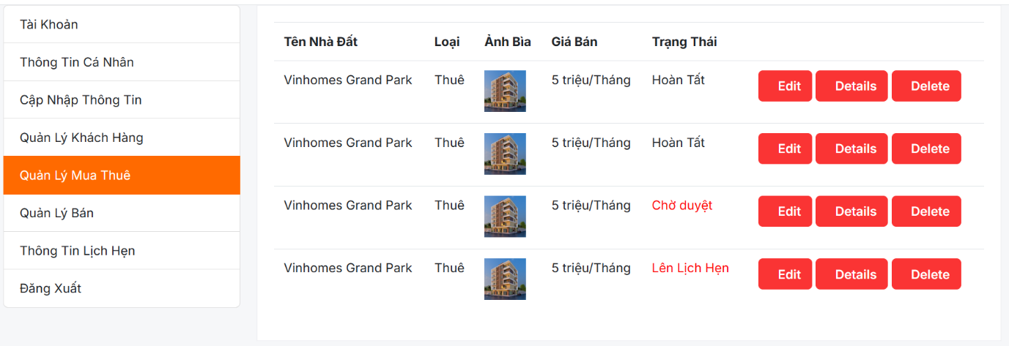

Hình 58. Giao diện trang nhân viên

Mô tả:

Trang Nhân Viên bao gồm thông tin cá nhân , Quản lý khách hàng , Mua Thuê, Bán, Thông Kế Doanh Số ,Thông Tin về Lịch Hẹn

Ý nghĩa các control:

Giống như Admin nhưng không có danh mục thông kê doanh số và quản lý nhân viên.

# KẾT LUẬN

Hiện nay công nghệ thông tin là yếu tố quan trọng, vì thế việc ứng dụng công nghệ thông tin là phù hợp với xu thế xã hội. Qua bài báo cáo khóa luận thì nhóm em có xây dựng nội dung cơ bản các chức năng của một website quản lý mua bán và cho thuê nhà đất nhằm nắm rõ cơ bản và góp phần tiến bộ hơn trong quá trình làm việc nhóm. Mặc dù đề tài còn nhiều thiếu sót nhóm chúng em vẫn cố gắng khắc phục phát triển đề tài để phù hợp xu thế của xã hội.

# TÀI LIỆU THAM KHẢO

**Tiếng Việt**

[1] Murach’s PHP & MySQL – Joel Murach & Ray Harris (Tiếng Việt)

**Tiếng Anh**

[2] Modern PHP: New Features and Good Practices – Josh Lockhart

[3] Programming PHP – Kevin TatroePeter MacIntyreRasmus Lerdorf